Sveučilište u Zagrebu
Ekonomski fakultet

Ivona Pale, Nenad Malić, Antonio Karača
Istraživanje, analiza i marketinški nastup na inozemnom tržištu s visokotehnološkim softverskim proizvodom

Zagreb, 2014.
Ovaj rad izrađen je na Katedri za marketing Ekonomskog fakulteta Zagreb pod vodstvom izv. prof. dr. sc. Mirka Palića i predan je na natječaj za dodjelu Rektorove nagrade u akademskoj godini 2013. / 2014.

Popis i objašnjenje kratica

CMS – sustav za upravljanje sadržajem (prema engl. Content Management System)
CRM – uspostavljanje odnosa s klijentima (prema engl. Customer Relationship Marketing)
EMEA – tržište Europe, Bliskog istoka i Afrike (prema engl. Europe, Middle East and Africa)

SADRŽAJ

1. Uvod 1
2. Opći i specifični ciljevi rada 2
3. Plan rada 3
3.1. Kratka povijest poduzeća i poslovanja 3
3.1.1 Povijesni pregled poslovanja tvrtke: 3
3.1.2. Plan poslovnih aktivnosti 4
3.2. Istraživanje 5
3.3. Analiza veličine i stanje medijske industrije i industrije zabave 6
3.3.1. Stanje medijske industrije i industrije zabave u zapadnoj, središnjoj i istočnoj Europi, Bliskom istoku i Africi 6
3.3.2. Vrijednost EMEA segmenta novinskog izdavaštva 6
3.3.3. Vrijednost EMEA segmenta časopisnog izdavaštva 7
3.3.4. Zaključak o veličini i stanju medijske industrije i industrije zabave 8
3.4. Analiza stanja u ciljanim europskim državama 9
3.4.1 Najposjećenije medijske internet stranice na njemačkom tržištu 10
3.4.2 Najposjećenije medijske internet stranice na velikobritanskom tržištu 11
3.4.3 Najposjećenije medijske internet stranice u Francuskoj, Italiji, Španjolskoj, Bugarskoj, Grčkoj i Srbiji 12
3.5. Definiranje i procjena konkurencije 13
3.5.1. Direktna konkurencija 13
3.5.2. Indirektna konkurencija 22
3.6. SWOT analiza 24
3.7. Strateški marketinški plan 25
3.7.1. Ciljevi 25
3.7.2. Proces segmentacije i odabir ciljanog tržišta 25
3.7.3. Pozicioniranje 26
3.8. Strategije marketinga, dizajn strategija i upravljanje markom 28
3.8.1. Rezultati istraživanja komunikacije 30
3.8.2. Naziv marke 35
3.8.3. Koncept vizualnog identiteta 35
3.8.4. Strategija uspostavljanja odnosa s klijentima 42
3.9. Marketinški miks 44
3.9.1. Proizvodi i usluge 44
3.9.2. Cijena 46
3.9.3. Promocija 48
3.9.4. Prodajni kanali 51
ZAKLJUČAK 52
LITERATURA 53
POPIS TABLICA 55
POPIS ILUSTRACIJA 56
Popis grafikona 56
Popis slika 56
SAŽETAK 57
SUMMARY 59

1. Uvod
Izvoz hrvatskih softverskih rješenja u 2012. godini popeo se na 1,1 milijardu kuna, što je rast od 48,9 posto u posljednje dvije godine. Hrvatska softverska poduzeća udvostručile su svoj doprinos vanjskotrgovinskoj bilanci, točnije 2012. godine su izvezli 657,3 milijuna kuna više nego što su uvezli. Broj zaposlenih u domaćoj proizvodnji softvera u dvije godine porastao je s 8402 na 9709, a broj poslovnih subjekata s 2218 na 2306.

Iz navedenih podataka je evidentno kako se radi o perpektivnoj industriji te kako poduzeća koja obavljaju djelatnost proizvodnje softverskih rješenja imaju veliki potencijal rasta i samim time mogući znatan utjecaj na pozitivne gospodarske kretnje u Hrvatskoj.

S obzirom na navedeno, pristupili smo istraživanju, analizi i stvaranju prijedloga nastupa na inozemnom tržištu putem visokotehnološkog softverskog proizvoda kako bi ustanovili strategije, taktike i operacije optimalnog nastupa s ciljem osiguravanja financijske stabilnosti i stvaranja konkurentske prednosti za hrvatska poduzeća koja imaju namjeru izvoziti softverska rješenja.

2. Opći i specifični ciljevi rada
Opći cilj znanstvenog rada „Istraživanje, analiza i marketinški nastup na inozemnom tržištu s visokotehnološkim softverskim proizvodom“ je istražiti te priopćiti rezultate i zaključke za nastup na inozemnom tržištu za hrvatska poduzeća čija glavna djelatnost je razvoj računalnog softvera i na taj način doprinijeti djelotvornosti i učinkovitosti hrvatskog poduzetništva i gospodarstva.

Specifični ciljevi su:
- stvoriti predložak marketinškog plana za tržišni nastup u inozemstvu od strane poduzeća kojima je glavna djelatnost razvoj softverskih proizvoda,
- predstaviti način analize tržišta i tržišnih segmenata, navesti primjere pozicioniranja te definiranja ciljanih tržišta,
- analizirati i predstaviti sinergiju dizajna i marketinga te poduprijeti teoriju kako čine neodvojivu cjelinu u formiranju konkurentske prednosti,
- koristiti marketinška istraživanja i dizajn istraživanja s ciljem stvaranja temelja za osmišljanje cjelokupnog tržišnog nastup i upravljanja marke poduzeća,
- koristiti znanje usvojeno na Sveučilištu u Zagrebu s ciljem stvaranja doprinosa hrvatskom gospodarstvu.

3. Plan rada
Za potrebe znanstvenog rada stvoreno je imaginarno poduzeće Sustavi za upravljanjem sadržajem d.o.o. te osnovni proizvod u obliku softverskog rješenja za internetsko novinsko izdavaštvo.

Kako je plan budućih poslovnih aktivnosti poduzeća širenje na inozemno tržište s ciljem osiguravanja financijske stabilnosti i daljnjeg rasta pojavila se potreba za istraživanjem i analizom potencijalnih tržišta te osmišljanja odgovarajućeg marketinškog plana i marketinškog nastupa kako bi se osiguralo ostvarivanje navedenih ciljeva.

3.1. Kratka povijest poduzeća i poslovanja
Tvrtka Sustavi za upravljanje sadržajem d.o.o. osnovana je 2010. godine. Osnovna djelatnost poduzeća je izrada programskih rješenja (softvera) u segmentu internetskog novinskog izdavaštva te pružanje usluga vezanih s računalnim programiranjem.
U 4 godine postojanja, kroz poduzeće je prošlo dvadesetak djelatnika koji su se uz pomoć vlasnika i ostalih djelatnika educirali i usavršili u navedenim poslovima. Danas poduzeće zapošljava 10 osoba od kojih je većina visoko obrazovana u računalnoj znanosti.
Izrađujući i tokom godina usavršavajući postojeće programske pakete, poduzeće ima veliko iskustvo u izradi internetskih i mobilnih aplikacija, posebice namijenjenih novinskom izdavaštvu koji su i najčešći korisnici programskih paketa. Tijekom cjelokupnog poslovanja, Sustavi za upravljanje sadržajem d.o.o., redovito isplaćuje plaće, doprinose, poreze, članarine i sve ostale obveze predviđene propisima, a vezane uz poslovanje poduzeća.

3.1.1 Povijesni pregled poslovanja tvrtke:
Tvrtka je osnovana 2010. godine kao posljedica želje osnivača-vlasnika za vođenjem vlastitog poduzeća. Uz ranije stečena iskustva u obavljanju sličnih poslova te ograničenu mogućnost investiranja, tvrtka je s minimalnim početnim ulogom počela s izradom internet i mobilnih aplikacija.
Prva programska rješenja bila su izrađeni u skriptnim jezicima PHP i Pearl, a podaci skladišteni u bazama MySQL i PostgreSQL, no razvojem i uvođenjem novih informatičkih tehnologija tokom 2012. godine prelazi se na Pyhton skriptni jezik i noSQL baze podatka. Tokom 2012. godine poduzeće izrađuje svoj sustav za upravljanje internet sadržajem (engl. Content Management System, dalje u teksu CMS) koji je danas glavni proizvod poduzeća te stvara mrežu servera s ciljem pružanja usluge hostinga za svoje klijente. Također, 2012. godine prodano je 5 licenci za CMS i za svaku licencu ugovoreno mjesečno održavanje. Klijenti su dvije lokalne (gradske) internet novine s posjećenošću ispod 50.000 jedinstvenih posjetioca na mjesec, internet časopis o financijama i internet časopis o gastronomiji s posjećenosti koja varira između 50.000 i 250.000 jedinstvenih posjetioca na mjesec te regionalne internetske dnevne novine s posjećenosti iznad 250.000 jedinstvenih posjetioca na mjesec.

3.1.2. Plan poslovnih aktivnosti
U periodu od 2012. godine do danas osnovni proizvod poduzeća, CMS, dokazao se je pouzdanim rješenjem, modularnim i jednostavnim za korištenje. Namjera poduzeća je osigurati financijsku stabilnost i stvoriti uvjete za daljnji rast putem nastupa na inozemnom tržištu medijske industrije i industrije zabave, poglavito njenom segmentu sustava za upravljanje sadržajem za internetsko novinsko izdavaštvo.

3.2. Istraživanje
Kako bismo prikupili podatke relevantne za donošenje zaključaka o nastupu na tržištu i stvaranju konkurentske prednosti, to jest o upravljanju markom, dizajn strategiji, marketinškom planu i dr. proveli smo marketinška i dizajn istraživanja koje možemo svesti u 5 točaka:

- Istraživanje europske medijske industrije i industrije zabave.
- Istraživanje najposjećenijih medijskih internet stranica u Njemačkoj, Velikoj Britaniji, Francuskoj, Španjolskoj, Italiji, Grčkoj, Bugarskoj i Srbiji.
- Istraživanje direktnih konkurenata i njihovih CMS proizvoda.
- Istraživanje komunikacije identiteta, to jest naziva CMS proizvoda i slogana konkurenata.
- Istraživanje vizualne komunikacije, to jest stvaranje indeksa dizajna CMS proizvoda.

Izvori istraživanja su bila godišnja i konzultantska izvješća (ili njihovi isječci) napisani od strane poduzeća i organizacija Gartner, Forrester Research, PricewaterhouseCoopers, comScore, ENPA i MarketingSherpa. Zatim, internet stranice medijskih portala i direktnih konkurenata te e-mail dopisivanja i intervjui s relevantnim stručnjacima na području CMS proizvoda.

Marketinški plan je pripremljen uz pomoć akademske literature na teme upravljanja marketingom i marketing strategije.

3.3. Analiza veličine i stanje medijske industrije i industrije zabave
Analiza stanja tržišta proučava atraktivnost i dinamiku tržišta ili određenog dijela tržišta.

Pravilno definiranje veličine tržišta, apsorpcijske moći tržišta i mogućeg tržišnog udjela poduzeća ključni su elementi koji će odlučiti o tome hoće li poduzetnik uspjeti ostvariti planirane poslovne rezultate.

3.3.1. Stanje medijske industrije i industrije zabave u zapadnoj, središnjoj i istočnoj Europi, Bliskom istoku i Africi
Procjena konzultantske agencije PricewaterhouseCoopers za 2014. godini je kako medijska industrija i industrija zabave u zapadnoj Europi u 2014. godini vrijedi ~$493 milijardi, dok u središnjoj i istočnoj Europi vrijedi ~$71 milijardi. U 2015. i 2016. godini očekuje se rast oba tržištai to u periodu od 2014 do 2016. godine u zapadnoj Europi za ~$36 milijardi te središnjoj i istočnoj Europi za ~$12 milijardi.

Tablica 1. Vrijednost medijske industrije i industrije zabave u zapadnoj, središnjoj i istočnoj Europi, Bliskom istoku i Africi - (u milijunima US$).
Izvor: PricewaterhouseCoopers LLP: “Global Entertainment and Media Outlook 2012–2016”

EMEA* | 2007 | 2008 | 2009 | 2010 | 2011 | 2012 | 2013 | 2014 | 2015 | 2016
Zapadna Europa | 441127 | 448298 | 433911 | 442970 | 453859 | 464531 | 477680 | 492652 | 509639 | 528761
Sred. i ist. Europa | 44362 | 48453 | 45599 | 49350 | 56426 | 60657 | 65869 | 71490 | 77396 | 83389
Bliski istok i Afrika | 22631 | 25743 | 26949 | 30508 | 39582 | 44089 | 48791 | 53689 | 59367 | 65597
EMEA Total | 508120 | 522494 | 506459 | 522828 | 549867 | 569277 | 592340 | 617831 | 646402 | 677747
% Promjena | 7.2 | 2.8 | –3.1 | 3.2 | 5.2 | 3.5 | 4.1 | 4.3 | 4.6 | 4.8
* Zapadnoj, središnja i istočna Europa, Bliski istok i Afrika (dalje u tekstu EMEA od engl. Europe, Middle East and Africa)

3.3.2. Vrijednost EMEA segmenta novinskog izdavaštva
Analize procjene vrijednosti segmenta novinskog izdavaštva (engl. Newspaper Magazine Publishing) Europskog, Blisko istočnog i Afričkog tržišta ukazuju kako se tržište nakon izrazitog pada 2009. godine tržište ustabililo na ~$60 milijardi. 2015. godine očekuje se rast tržišta za 1% i dodatnih 0.5% u 2016. godini.

Tablica 2. Vrijednost EMEA segmenta novinskog izdavaštva (u milijunima US$).
Izvor: PricewaterhouseCoopers LLP: “Global Entertainment and Media Outlook 2012–2016”
EMEA | 2007 | 2008 | 2009 | 2010 | 2011 | 2012 | 2013 | 2014 | 2015 | 2016
Izdavačke novine | 69160 | 67636 | 61388 | 61752 | 60222 | 59657 | 59736 | 59805 | 60392 | 61252
% Promjena | 5.1 | –2.2 | –9.2 | 0.6 | –2.5 | –0.9 | 0.1 | 0.1 | 1 | 1.4

3.3.3. Vrijednost EMEA segmenta časopisnog izdavaštva
Analize procjene vrijednosti EMEA segmenta časopisnog izdavaštva (engl. Consumer magazine publishing) ukazuju kako se tržište nakon izrazitog pada 2009. godine tržište ustabililo na ~$32 milijardi. 2015. godine očekuje se rast tržišta za 0.6% i dodatnih 1% u 2016. godini.

Tablica 3. Vrijednost EMEA segmenta časopisnog izdavaštva (u milijunima US$).
Izvor: PricewaterhouseCoopers LLP: “Global Entertainment and Media Outlook 2012–2016”
EMEA | 2007 | 2008 | 2009 | 2010 | 2011 | 2012 | 2013 | 2014 | 2015 | 2016
Consumer magazine publishing | 37847 | 37245 | 33168 | 33052 | 32615 | 32219 | 32042 | 32090 | 32288 | 32641
% Promjena | 2.1 | –1.6 | –10.9 | –0.3 | –1.3 | –1.2 | –0.5 | 0.1 | 0.6 | 1.1

3.3.4. Zaključak o veličini i stanju medijske industrije i industrije zabave
Pet najvećih medijskih industrija i industrija zabave u Europi za 2014. godinu su:
- Njemačka - ~$107 milijardi,
- Velika Britanija - ~$90 milijardi,
- Francuska - ~$85 milijardi,
- Italija - ~$50 milijardi i
- Španjolska - ~$31 milijardi.

Također, na temelju ostalih podataka iz izvještaja “Global Entertainment and Media Outlook 2012–2016” možemo zaključiti sljedeće:
- Potrošnja na zabavu i medije u Europi, Srednjem Istoku i Africi porasla je za 5,2% u 2011., što je najveći porast od 2007. Procjenjuje se da će potrošnja narasti na 678 milijardi dolara u 2016., što je godišnji porast od 4,3% u odnosu na 550 milijardi dolara u 2011.
- Internetsko oglašavanje i potrošnja na pristup Internetu bit će segmenti koji će najviše rasti, s godišnjim porastom od 13, odnosno 8.8%. TV oglašavanje, video igre, TV pretplate i licence i vanjsko oglašavanje rast će za više od 4% godišnje, iza čega slijede glazba i filmska industrija s predviđenim 3, odnosno 2,6 % rasta. Ostali segmenti rast će po godišnjim stopama manjim od 2%.

Njemačka ima najveće tržište zabave i medija u Europi, Srednjem Istoku i Africi, s 99 milijardi dolara, a slijedi je UK s 83 milijarde. Francuska je sa 77 milijardi dolara bila jedina preostala zemlja iznad 50 milijardi dolara.
Važno je istaknuti kako također predviđaju da će središnja i istočna Europa rasti s godišnjom stopom od 8,1%, a Zapadna Europa oko 3,1% godišnje.

Navedeni podaci o rastu tržišta središnje i istočne Europe su razlog što smo uz zemlje zapadne Europe u razmatranje ciljanog tržišta uključili i zemlje iz središnje i istočne Europe, to jest zbog nezasićenosti i potencijala tih tržišta.

3.4. Analiza stanja u ciljanim europskim državama
Analiza i istraživanje najposjećenijih stranica ciljane države poduzeto je s ciljom utvrđivanja posjećenosti medijskih internet portala, utvrđivanja u čijem su vlasništvu te tko im je razvio sustav za upravljanje sadržajem.

Glavni alat za prikupljanje podataka o posjećenosti medijskih portala je bio Alexa Internet, podružnica poduzeća Amazon koje pruža komercijalne podatke o internet prometu. Uzimajući u obzir sve prednosti i nedostatke Alexa Interneta, gdje je bilo moguće prikupljali smo podatke iz alternativnih izvora kao comScore, Eurostat i UKOM.

3.4.1 Najposjećenije medijske internet stranice na njemačkom tržištu
Medijska industrija Njemačke je najveća u Europi. Od prvih deset medijskih portala dva su odlučila za razvoj vlastitog sustava za upravljanje sadržajem, Der Spiegel i Focus Online. Po dva portala koriste Polopoly i InterRed CMS-ove, dok se još u top 10 najposjećenijih medijskih portala nalaze CMS-ovi Escenic, Wordpress i CoreMedia.

Tablica 4. Najposjećeniji medijske internet stranice u Njemačkoj, CMS-ovi koji ih pogone te poduzeća koja su razvila navedene CMS-ove.
Izvor podataka o rankingu: Alexa Internet. Podaci u o vlasniku, CMS-u te tko razvija CMS su prikupljeni putem internet stranica medijskih portala ili internet stranica poduzeća koje su razvile CMS.
Redni broj | Rank | Internet stranica | Vlasnik | CMS | CMS razvio
1 | 8 | spiegel.de | Spiegel Gruppe | Spiegel Online CMS | Spiegel Online GmbH
2 | 9 | bild.de | Axel Springer | CoreMedia CMS | CoreMedia
3 | 18 | chip.de | CHIP Digital GmbH | InterRed CMS | InterRed GmbH
4 | 20 | focus.de | Tommorow Focus AG | HPS 5.6.7 | Tommorow Focus AG
5 | 29 | heise.de | Heise Medien Gruppe GmbH | InterRed CMS | InterRed GmbH
6 | 44 | kicker.de | Olympia-Verlag GmbH | Netpioneer / Hippo | Netbiscuits GmbH
7 | 36 | welt.de | Axel Springer | Escenic | CCI
8 | 38 | sueddeutsche.de | Süddeutsche Zeitung Digitale Medien GmbH / Süddeutsche Zeitung GmbH | Polopoly | Atex
9 | 52 | faz.net | Fazit-Stiftung / Frankfurter Allgemeine Zeitung GmbH | Polopoly | Atex
11 | 57 | zeit.de | Zeitverlag Gerd Bucerius GmbH | Wordpress | Divine GmbH

3.4.2 Najposjećenije medijske internet stranice na velikobritanskom tržištu
Medijska industrija Velike Britanije je druga najveća u Europi, odmah iza medijske industrije Njemačke. Među medijskim portalima ističu se već tradicionalno jake velikobritanske medijske marke kao BBC, Daily Mail i The Guardian, a kao zanimljivost vrijedi napomenuti kako se među najposjećenijim medijskim portalima ističu tri iz SAD-a, Reddit, BuzzFeed i Huffington Post.

Od prvih deset medijskih portala četiri su se odlučila za razvoj vlastitog sustava za upravljanje sadržajem (BBC, The Guardian, Reedit, BuzzFeed i Sports New Media), tri koriste CMS razvijen od strane CCI-a - Escenic te Daily Mail koji koristi Adobe CRX.

Tablica 5. Najposjećenije medijske internet stranice u Velikoj Britaniji, CMS-ovi koji ih pogone te poduzeća koja su razvila navedene CMS-ove.
Izvor podataka o rankingu: Alexa Internet. Podaci u o vlasniku, CMS-u te tko razvija CMS su prikupljeni putem internet stranica medijskih portala ili internet stranica poduzeća koje su razvile CMS.
Redni broj | Rank | Internet stranica | Vlasnik | CMS | CMS razvio
1 | 5 | bbc.co.uk | British Broadcasting Corporation | iSite 2 | BBC
2 | 13 | dailymail.co.uk | Daily Mail & General Trust / DMG Media | Adobe CRX | Adobe
3 | 15 | guardian.com | Guardian Media Group | The Guardian CMS | The Guardian
4 | 21 | telegraph.co.uk | Telegraph media group | Escenic AS | CCI
5 | 34 | reddit.com | Advance Publications) | Reddit | Reddit
6 | 40 | buzzfeed.com | Buzzfeed Inc | BuzzFeed CMS | BuzzFeed Inc
7 | 47 | independent.co.uk | Independent Print Limited | Escenic AS | CCI
8 | 67 | givemesport.com | Sports New Media | Sports New Media CMS | Sports New Media
9 | 72 | mirror.co.uk | Trinity Mirror | Escenic AS | CCI
10 | 112 | huffingtonpost.com | The Huffington Post Media Group | MT Athena | Huffington Post
11 | 120 | metro.co.uk | Daily Mail & General Trust / DMG Media | Wordpress | Automattic
primjer | 307 | thesun.co.uk | The Sun / News UK | Methode | EidosMedia
primjer | 434 | thetimes.co.uk | The Times / News UK | Methode | EidosMedia

3.4.3 Najposjećenije medijske internet stranice u Francuskoj, Italiji, Španjolskoj, Bugarskoj, Grčkoj i Srbiji
Tablica 6. Najposjećenije medijske internet stranice u Francuskoj, Italiji, Španjolskoj, Bugarskoj, Grčkoj i Srbiji.
Izvor podataka: Alexa Internet.
Redni broj | Rank | Francuska | Rank | Italija | Rank | Španjolska
1 | 17 | lefigaro.fr | 7 | libero.it | 11 | elmundo.es
2 | 18 | lemonde.fr | 8 | repubblica.it | 12 | marca.com
3 | 23 | lequipe.fr | 12 | corriere.it | 13 | elpais.com
4 | 46 | leparisien.fr | 27 | gazetta.it | 19 | as.com
5 | 49 | journaldunet.com | 30 | ilfattoquotidiano.it | 30 | abc.es
6 | 52 | 20minutes.fr | 41 | ilsole24ore.com | 40 | 20minutos.es
7 | 58 | lexpress.fr | 53 | ansa.it | 41 | elconfidencial.com
8 | 90 | lesechos.fr | 67 | lastampa.it | 49 | forocoches.com
9 | 103 | lepoint.fr | 102 | giallozafferano.it | 51 | eleconomista.es
10 | 109 | canalplus.fr | 129 | corrieredellosport.it | 67 | eltiempo.es
11 | 117 | eurosport.fr | 132 | ilgiornale.it | 75 | europapress.es
12 | 132 | ouest-france.fr | 148 | tuttosport.com | 78 | sport.es
Redni broj | Rank | Bugarska | Rank | Grčka | Rank | Srbija
1 | 6 | abv.bg | 9 | newsit.gr | 5 | blic.rs
2 | 11 | dir.bg | 11 | gazzetta.gr | 7 | b92.net
3 | 12 | sportal.bg | 14 | sport24.gr | 9 | kurir-info.rs
4 | 16 | gong.bg | 16 | protothema.gr | 10 | telegrafi.com
5 | 17 | vesti.bg | 18 | in.gr | 17 | gazetaexpress.com
6 | 19 | blitz.bg | 19 | sport-fm.gr | 18 | telegraf.rs
7 | 23 | dnevnik.bg | 20 | news247.gr | 20 | novosti.rs
8 | 27 | dnes.bg | 22 | newsbomb.gr | 26 | mondo.rs
9 | 31 | pik.bg | 23 | iefimerida.gr | 32 | 24sata.rs
10 | 40 | offnews.bg | 27 | newsbeast.gr | 34 | alo.rs
11 | 44 | capital.bg | 29 | defencenet.gr | 35 | smedia.rs
12 | 46 | btv.bg | 30 | enikos.gr | 37 | rts.rs

3.5. Definiranje i procjena konkurencije
Konkurenciju dijelimo na direktnu i indirektnu. Direktna konkurencija je ona s kojom se poduzeće natječe na istom segementu tržišta i koja nudi sličan proizvod. Indirektna konkurencija ne natječe se na istom segmentu tržišta, ali nude bliske supstitute proizvoda.

3.5.1. Direktna konkurencija
Kao direktnu konkurenciju identificirali smo poduzeća Atex, EidosMedia, CCI, CoreMedia, EPiSERVER, Acquia, desso e-Spirit, Adobe, Ektron, SDL i Sitecore.

3.5.1.1. Atex
U Atexu naglašavaju da najposjećenije stranice koriste upravo Atex i to kako bi svojoj publici pružile puno digitalno iskustvo na svim web, mobilnim i tablet uređajima.
Atex je poznat kao CMS platforma koja povezuje robusne sposobnosti za upravljanje sadržajem, a ujedno i po karakteristikama koje publiku stavljaju na prvo mjesto. Atex je platforma koja podržava print, broadcast, web, mobilne, tablet i druge medijske kanale.
Performanse i otvorenost su temeljni stupovi Atex CMS proizvoda. Naglašavaju kako su idealni za velike medijske kuće jer su sigurni, skalabilni i sposobni podržati visoki promet, a s druge strane dovoljno fleksibilni i user-friendly da se inkorporiraju u bilo kakvu poslovnu okolinu.

Atexovi proizvodi su:
- Polopoly Web Content Management System
- Editorial Content Management System
- Advertising Content Management System
- Tablet Publishing
- Ad Serving
- Audience Development
- Asset Management
- Text Mining

Neki od klijenata su im: ABC, Abendzeitung, Agderposten, BBC, Dagens Nyheter, Daily Telegraph, Gruppo Editoriale l’Espresso, Guardian&Observer, Il Giornale, Il Sole 24 Ore, Le Monde, MediaCorp, New York Post, Post Media, RCS Media Group, Trinity Mirror i brojni drugi.

3.5.1.2. EidosMedia - Methode
EidosMedia je softversko poduzeće koje razvija rješenja za medijsku i financijsku industriju. Osnovano je 1999. godine sa sjedištem u Milanu, a ima podružnice još u Londonu, Parizu, Frankfurtu, New Yorku, Sydneyu i Sao Paolu. Glavni proizvod im je paket softvera za uređivanje i objavljivanje sadržaja nazvan Methode.
Methode omogućava simultano objavljivanje sadržaja na više različitih kanala kao što su tiskani mediji, internet mediji i mobilni uređaji. Pokrivenost svih oblika medijskog izdavaštva osiguravaju korištenjem XML tehnologije. Methode je licencirano softversko rješenje. Uz njega, EidosMeida pruža i profesionalne usluge za implementaciju i iskusne konzultante te upravljanje uslugama.

Popis proizvoda:
- Méthode je prvo izvorno rješenje na XML-u za uređivanje novina i magazina. Budući da je bazirano na internet tehnologijama, Methodove print funkcije su u potpunosti integrirane s online izdavaštvom - jedna XML datoteka proizvodi output kroz sve izdavačke kanale.
- Methode Portal Server - nedavno razvijen kako bi pružio Web 2.0 funkcionalnost za interaktivne web stranice s vijestima.
- Méthode News Planning je workspace za koordiniranje cjelokupnog procesa stvaranja sadržaja i procesa izdavanja od inicijalne ideje do finalne dostave.
- Méthode Page Planning je alat za upravljanje printanim publikacijama, s moćnim sposobnostima za multi-uređivanje i WYSIWYG stranice.
- Méthode SMART je rješenje za poslovnu inteligenciju dizajnirano da bi prikupilo velike količine podataka iz okoline produkcije i dostavilo korisnu analitiku korisniku.

Methode također koristi sofisticirane tehnologije za upravljanje, pretraživanje i analiziranje nestrukturiranih baza podataka, razvijene od strane Autonomy Corporation.
Prednost im je svakako i integracija s Adobe CS, Microsoft Office te nizom drugih alata.
Na popisu klijenata EidosMedia nalazi se 70 grupa, 600 naslova, 200 stranica te 20.000 novinara širom 5 kontinenata.

3.5.1.3. CCI - Escenic
CCI Escenic je jedan od vodećih pružatelja rješenja za novinsko izdavaštvo, a smješten je u Oslu, Norveška. Kao jedna od najvećih prednosti Escenica navodi se njegovo funkcioniranje kao centralna platforma gdje u niz slučajeva olakšava migraciju s ranije korištenih CMS-ova. Samim time Escenic se pozicionira kao proizvod koji povećava djelotvornost i učinkovitost redakcije te smanjuje troškove administracije i održavanja.

Proizvodi:
- Escenic Content Engine - temelj Escenic web stranica. Pruža brz, pouzdan, vrlo skalabilan i potpuno konfigurabilan repozitorij za cjelokupan online sadržaj.
- Escenic Content Studio - pruža potpunu kolaboracijsku okolinu za urednike, autore i kreatore sadržaja koji koriste Windows ili Mac OS X.
- Escenic Cloud.

Usluge:
- Trening - nude široki raspon seminara za novinare, programere i administratore Escenic sustava.
- Podrška - podrška na zahtjev ili na lokacijama diljem svijeta, ažurirana online dokumentacija i aktivna zajednica korisnika.
- Konzultantske usluge.

Neki od klijenata su im: YLE (Finnish Broadcasting Company), Schibsted, De Telegraaf (vodeće dnevne novine u Nizozemskoj), News UK, Telegraph Media Group, Trinity Mirror, SVT (Sveriges Television AB), Axel Springer, JP/Politikens Hus, The Independent, Funke Mediengruppe, Dallas Morning News, Infoglobo, The Hindu, The Globe and Mail, RSI (Radiotelevisione Svizzera) itd.

3.5.1.4. CoreMedia - CoreMedia 7
CoreMedia je globalni ponuđač sustava za upravljanjem sadržajem sa sjedištem u Hamburgu, Njemačkoj i San Franscicu, Kaliforniji. Poduzeće je osnovano 1996. godine. Glavni proizvod im je CoreMedia 7, platforma za upravljanje sadržajem napisana u programskoj jeziku Java i Spring frameworku.

Proizvodi:
- CoreMedia7 - omogućava upravljanje sadržajem, napredne korisničke ovlasti, responzivan web, gotova rješenja za interakciju na društvenima mrežama
- CoreMedia Blueprint Core i CoreMedia Blueprint Flex - platofrma za rapidni razvoj naprednih web aplikacija

Usluge:
- savjetovanje i strategija,
- implementacija,
- optimizacija,
- trening,
- podrška klijentima.

Industrija: mediji, telekomunikacije, financije, maloprodaja, zdravstvo, proizvodnja, logistika itd.
Klijenti (od medijskih kuća):
- ABC.net.au - The Australian Broadcasting Corporation,
- N24.de - portal s vijestima koji mjesečno privlači između 16 i 20 milijuna posjetioca,
- Bild.de - osma najposjećenija stranica u Njemačkoj s preko 160 milijuna posjeta i 2.3 milijarde pregledanih stranica tokom mjesec dana,
- NMG - The Nation Media Group (NMG) - najveća neovisna medijska kompanija u istočnoj i centralnoj Africi,
- ZDF - jedan od tri najpopularnija TV odašiljača u Njemačkoj
- M. DuMont Scahuberg - najstarija i najveća njemačka izdavačka kuća i još mnogi.

3.5.1.5. EPiSERVER
Glavni proizvod poduzeća EPiServer je EPiServer 7 Web Content Managment sustav baziran na Microsft .NET tehnologiji. Sjedište poduzeća je u Stockholmu, Švedskoj i ima izrazitu prisutnost na švedskom tržištu sustava za upravljanjem sadržajem. Također, jedna od velikih prednosti EPiServera je razgranata mreža partnera (kao npr. Limetta, Intergen, Adage Technologies i još mnogi) koji su implementirali njihov CMS u preko 20 država i više od 1500 klijenata.

Proizvodi:
- EPiServer 7 web content management,
- EPiServer e-commerce.

Usluge:
- EPiServer Hosting - shared, dedicated, enterprise paketi,
- EPiServer Cloud - cloud okruženje za EPiServer proizvode ,
- EPiServer Find - basic, standard i premium paketi usluga za pretraživanje i dohvat sadržaja te
- Service Desk.

Industrije gdje je implementiran njihov CMS: bankarska i financijska industrija, maloprodaja, distribucija i logistika, edukacija, zdravstvo, proizvodnja, izdavaštvo, maloprodaja, sport, telekomunikacija itd.
Klijenti: Electrolux, Kenwood, Auto.nl, Reebok.com, Expressen.se, Swebus Express, Media Norge AS itd.

3.5.1.6. Acquia - Drupal
Acquia, smještena u Burlingtonu (Massachusetts) najpoznatija je po Drupalu - open source CMS-u. Glavna su joj tržišta: državna uprava, visoko obrazovanje i visoka tehnologija. Prema Inc. 500 osmo su nabrže rastuće poduzeće u 2013. godini.
Njena glavna snaga je što ima dobru reputaciju među korisnicima jer pruža usluge za Drupal. Menadžment Acquie sastoji se od prvotnih developera Drupala, a oni obraćaju posebnu pažnju na odnose sa širom grupom Drupal programera i zajednicom korisnika. Acquia također implementira uspješnu strategiju na društvenim mrežama čime dodatno podržava zajednicu svojih korisnika.
Nedostaci su većinom u tome što Acquia nema izraženo vodstvo u ekosistemu Drupal partnera pa tako ima mjesta za napredak što se tiče programa za certifikaciju i treninge. Acquia nije toliko prisutna u Europi te Aziji i Pacifiku, što je u nekim slučajevima čak uzrokovalo prelazak korisnika konkurenciji. Neki korisnici također zamjeraju što se Acquijin sustav ne može paralelno koristiti s komplementarnim tehnologija kao što je CRM ili softver s naglaskom na marketingu.
Proizvodi:
- Acquia Cloud
- Acquia Network
- Drupal Commons
- Acquia Lift
- Acquia Cloud Site Factory
- Acquia Commerce Cloud
- Professional Services
- Acquia Learning Services
- Acquia Cloud Free
Dodatne usluge: Kroz parternstvo s Phase2 Tehnologijom, Acquia nudi potpunu podršku, hosting, administriranje i edukacije kako bi pomogla online izdavačima u radu s njihovim Open Publish stranicama.

3.5.1.7. Adesso e-Spirit - FirstSpirit
U stopostotnom vlasništvu Adessa, sjedište e-Spirita nalazi se u Dortmundu, Njemačka. Unatrag godinu dana otvorili su ured u Bostonu, SAD. FirstSpirit CMS je e-Spiritov vodeći proizvod i baziran je na Javi te trenutačno je aktualna peta verzija softvera. Neki njegovi klijenti su: Gruner + Jahr, Friendscout24, Rittal, the Government of the Netherlands, Hamburg Süd, Olympus, WAGO Kontakttechnik, Rational, Deutsche Messe AG, the Canton of Aargau i Degussa Bank.

3.5.1.8. Adobe CRX
CRX je sustav za skladištenje podataka dizajniran za aplikacije koje u fokusu imaju sadržaj. Jedan od najistaknutijih medijskih internet stranica koja se temelji na Adobe CRX sustavu je britanski Dail Mail.

Prema Gartner istraživanju, u najistaknutije prednosti Adobe CRX-a spadaju:
- intuitivan dizajn i korisničko sučelje,
- maksimalna mobilnost koja omogućuje prilagodbu različitim tehnologijama (aplikacijama, mobilnim uređajima),
- napredne mogućnosti za testiranje, probne prikaze i uređivanje sadržaja,
- sadrži PhoneGap koji omogućava kreiranje mobilnih aplikacija putem HTML-a, CSS-a i Java Scripta,

dok su najznačajniji nedostatci:
- nedovoljna podrška u cjelovitom marketingu i marketinškom životnom ciklusu,
- nepovoljan za klijente koji koriste .NET te
- preveliki naglasak na digitalnom marketingu.

3.5.1.9. Ektron - Ektron 9
Ektron, sa sjedištem u Nashua, New Hampshire, SAD, nudi .NET WMC platformu. Najnovija verzija, Ektron 9, objavljena je u srpnju 2013. godine i usredotočuje se na mobilnu interaktivnost, poboljšanje radnog okruženja za autore i programere te na integraciju sa svojom Digital Experience Hub platformom. Ektron nudi proizvode za optimizaciju marketinških kampanja, analitike, e-trgovinu i upravljanje društvenim medijima.

3.5.1.10. SDL - Tridion
SDL, sa sjedištem u Maidenheadu u Velikoj Britaniji, vidi svoj Web Content Management proizvod, SDL Tridion, kao dio šire strategije za “globalno upravljanje iskustvom klijenata” i sve se više fokusira na rješenja za marketing i e-trgovinu. SDL-ovo uvođenje modula koji optimiziraju internet iskustvo povećalo je tržišna očekivanja s obzirom na kvalitetu, inovaciju i vrijednost.
Također, imaju dugačak popis klijenata i to iz automobilske, elektrotehničke, financijske, znanstvene, proizvodne, softverske i turističke industrije. Klijenti iz medijske industrije su: Arvato Digital Services, Colt, Encyclopedia Britannica, Gallup, Jordan Publishing Limited itd.

3.5.1.11. Sitecore
Sitecore je u Gartnerovom istraživanju naveden kao jedan od lidera u 2013. godini. Poduzeće je osnovano u 2001. i ima urede u Australiji, Danskoj, Švedskoj, Njemačkoj, Japanu, Nizozemskoj, Novom Zelandu, SAD-u, Ukrajini i Velikoj Britaniji.
Sitecore softver je izgrađen na Microsoft .NET 3.5/4.0. Sadržaj se može spremati kao XML ili .NET object, a sam CMS moće koristiti Microsoft SQL Server ili Oracle Database kao bazu podataka. Sitecoreova verzija 7 bila je objavljena u svibnju, 2013.

3.5.2. Indirektna konkurencija
U nastavku je vizualiziran popis poduzeća koja se bave Web Content Managementom i koja nisu direktna konkurencija na internetsko novinskom tržištu, ali imaju razvijene sustave za upravljanje sadržajem putem kojih bi mogli konkurirati i na tom tržištu.
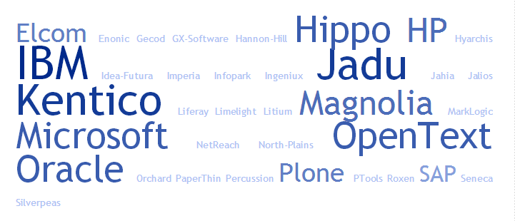
Slika 1. Vizualizacija indirektne konkurencije

Iz grafikona “Magic Quadrant for Web Content Management” se također mogu isčitati neki od indirektnih konkurenata:

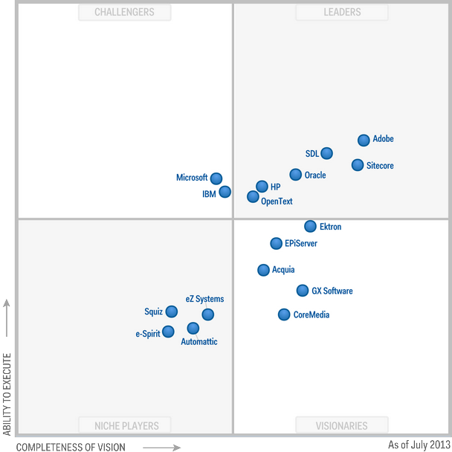

Grafikon 1. Gartnerov „Magic Quadrant for Web Content Management“

3.6. SWOT analiza
Iz provedenih istraživanja i analize industrije, zatim prednosti i nedostataka direktne konkurencije proizlazi sažeti prikaz snaga, slabosti, prilika i prijetnji poduzeća Sustavi za upravljanje sadržajem d.o.o. te njegovog osnovnog proizvoda prilikom nastupa na inozemnom tržištu. Ova analiza poznata je još pod akronimom SWOT od engleskih riječi Strengths, Weaknesses, Opportunities, Threats, a koristi se prilikom oblikovanja odgovarajuće strategije marketinga.

SNAGE | SLABOSTI
- pouzdanost, skalabilnost, modularnost  - isproban sustav korišten na vlastitim portalima  - potpuna usluga za klijenta putem osnovnih i proširenih proizvoda te usluga  - dobro poznavanje klijentovih potreba  - Python i noSQL | - nepoznata marka koji kreće s nastupom na zrelom tržištu  - najbliža konkurencija već ima izgrađenu mrežu partnera i prodajnih predstavnika dok Sustavi za upravljanjem sadržajem d.o.o. to tek treba izgraditi  - nepostojanje integriranog rješenja za tradicionalni print
PRILIKE | PRIJETNJE
- zastarjelost sustava određenih internetskih novinskih izdavača  - visoka kupovna moć potencijalnih klijenata (ali uz osjećaj value-for-money)  - pouzdanost je od strane korisnika prepoznata kao najvažnija karakteristika CMS-a  - big data trend - next generation tehnologija, zarada od pretraživanja i analize podataka  - postojanje nedovoljno iskorištenog tržišta jugoistočne Europe (Balkana) | - raširenost open source CMS-ova (kod manjih siteova veća tendencija da se ide na open source jer nema troška licence)  - veliki community korisnika konkurenata  - tendencija da velike medijske grupacije same razvijaju svoj CMS  - željeno pozicioniranje je već zauzeto i trebat će se izborit za biti broj #1  - direktna konkurencija se proširila na ostale segmente gdje je isto potreban CMS, to jest konkurencija je prešla s koncentriranog na višesegmentni marketing

3.7. Strateški marketinški plan
Osnovni je cilj strategije marketinga izgraditi konkurentsku prednost kojom će poduzeće postići profitabilnu i održivu poziciju u odnosu na konkurenciju koja se nalazi na tržištu. Marketinška strategija proizlazi iz ciljeva, procesa segmentacije, odabira tržišta i pozicioniranja.

3.7.1. Ciljevi
Ciljevi marketinške strategije za poduzeće Sustavi za upravljanje sadržajem d.o.o. su sljedeći:
- Unutar 3 godine stvoriti svijest kako su najbolja i najrespektabilnija marka u svojoj djelatnosti.
- Unutar 4 godine postati lider na tržištu središnje i istočne Europe.
- U svakoj godini pozitivno doprinositi kapitalu poduzeća (generirati pozitivnu dobit).
- Izgraditi dugoročne odnose s klijentima temeljene na povjerenju.

3.7.2. Proces segmentacije i odabir ciljanog tržišta
Prvi koraci u oblikovanju strategije marketinga svakako su segmentacija, odabir ciljanog tržišta i pozicioniranje.
Nijedno poduzeće nije u mogućnosti u potpunosti zadovoljiti sve potencijalne klijente. Iz tog razloga, poduzeće mora pronaći onaj ciljani segment čije će potrebe najbolje moći zadovoljiti. Naime, onaj segment koji će se najbolje moći opslužiti je i onaj koji će poduzeću donijeti najveći profit. S druge strane, poduzeće se suočava i s konkurencijom koja također nastoji što bolje zadovoljiti potrebe svog ciljnog tržišta. Upravo radi toga što se poduzeće koncentrira na određeni dio tržišta, ono ne treba trošiti značajna sredstva na masovni marketing, već prilagoditi svoju marketinšku strategiji ciljanim segmentima sa specifičnim karakteristikama.
Kao primarni pristup za opsluživanje ciljanog tržišta predlažemo koncentrirani marketing – odnosno fokus na jedan ciljani segment. Zbog prvotne namjene CMS proizvoda očigledan je fokus na segment internetskih novinskih izdavača, točnije tržište sustava za upravljanje sadržajem za internet novine i medijske portale.
Glavno obilježje koncentriranog marketinga je u specijalizaciji koja istovremeno može biti i prednost i nedostatak. S jedne strane, ako usmjeri svoje napore na jedan ciljani segment, poduzeće može najbolje prepoznati njegove stvarne potrebe i želje, a kasnije se i maksimalno posvetiti zadovoljavanju tih potreba. Nedostatak specijalizacije leži u tome što bilokakve promjene u ciljnom segmentu imaju direktan utjecaj na poduzeće. Npr. ukoliko se ciljani segment souči s padom profita ili jednostavno odluči smanjiti budžet za konkretnim proizvodom, to direktno utječe na prihode poduzeća koje se specijalizira. S druge strane, u slučaju kad bi poduzeće opsluživalo više segmenata, ovakav poslovni rizik bi se diverzificirao i poslovanje poduzeća bilo bi manje ugroženo.
Iz tog razloga, nakon stabiliziranja pozicije i prepoznatljivosti marke predlažemo segmentirani marketing – odnosno fokus na više ciljanih segmenata kao npr. CMS rješenja za visoko obrazovanje (sveučilišta i fakultete), korporativne stranice, radio i video prijenos (engl. broadcasting), financijski sektor, internet trgovinu, specijalizirane multiplatformske marketinške kampanje itd.

Ciljana tržišta podijelili smo geografski, na:
1. Zapadnu Europu (naglasak na Njemačku i Veliku Britaniju, zatim Francusku, Italiju i Španjolsku) te
2. Balkan (Grčka, Bugarska i Srbija).
Ciljana tržišta detaljnije su istražena i opisana u poglavlju 3.3.2. “Analiza stanja u ciljanim europskim državama”.

3.7.3. Pozicioniranje
Pozicionirati proizvod znači stvoriti određenu percepcija o proizvodu kod potrošača. Percepcija se može odnositi na opipljive, neopipljive, objektivne i subjektivne karakteristike proizvoda. Percepcija se stvara u svijesti potrošača i nastaje pod utjecajem raznih čimbenika. Na nju se može utjecati i marketinškim aktivnostima.
Kod pozicioniranja je iznimno bitno da percepcija bude postojana i da proizvod ima jasno određen položaj na tržištu. Stoga je kod aktivnosti pozicioniranja bitno prepoznati određena „područja“ na tržištu i pokušati prepoznati područje na tržištu koje još nije pokriveno konkurentskim proizvodima. Kod provođenja aktivnosti pozicioniranja, važno je imati na umu konkurentsku prednost poduzeća. Konkurentska prednost ostvaruje se kad poduzeće zadovoljava potrebe svojih potrošača uspješnije od konkurencije.

Sustavi za upravljanje sadržajem d.o.o. treba smjestiti svoj CMS proizvod u sljedeće pozicije:
- pouzdano,
- jednostavno i
- modularno.

Odabrana strategija pozicioniranja treba se na tržištu veoma jasno i uvjerljivo priopćiti potrošačima. U tome prije svega pomaže promocija i njezine pojedinačne aktivnosti, ali i ostale funkcije marketinškog miksa.
Učinkovitost, to jest uspješnost neke strategije pozicioniranja trebala bi se mjeriti na regularnoj bazi, kako bi se na vrijeme ustanovila odstupanja u preferencijama kupaca. Primjerice jedan od kriterija kojim klijenti obilježavaju pozicijom “pouzdanost” je isporuka obećane kvalitete i usluge te djelotvornost i učinkovitost rada softvera. Također, treba se voditi briga o percepcijskoj poziciji konkurenata te sukladno njihovim kretanjima prilagođavati marketinški miks.

3.8. Strategije marketinga, dizajn strategija i upravljanje markom
Jedna od najvrednijih nematerijalnih imovina poduzeća je njegova marka i dužnost je marketinga da učinkovito i djelotvorno upravlja tom vrijednošću.

Važno je razvijati proizvod s jakim, precizno ciljanim i osebujnim karakterom. U slučaju CMS-a postoji veliki broj alternativa i važno je diferencirati se od konkurenata. Uspješna poduzeća su svjesna kako se trebaju istaknuti i u tom slučaju marka postaje od strateške važnosti.
Najizravniji kontakt između marke i potrošača je proizvod, u našem slučaju CMS softver poduzeća. Izgled proizvoda mora biti osmišljen na način da potrošači odmah prepoznaju marku ili poduzeće, čak i bez primjećivanja logotipa. Nažalost, još uvijek postoje marke koji koriste samo logo kao diferencijaciju proizvoda od konkurenata. Međuostalom, marka je prepoznatljivija kad ima jasno razvijen jezik forme i samim time je razvijena dizajn strategija.
Dizajn strategija bi se mogla opisati kao stvaranje jezika kojim će jasno opisati strategija poslovanja organizacije. Dizajn strategija ima izraziti utjecaj na: zaposlenike, odnose s javnošću, promociju, oglašavanje, marketing, komunikaciju i sam proizvod.
Putem pažljivo osmišljene dizajn strategije i njezinog prihvaćanja od strane zaposlenika, zaposlenici postaju među prvim njenim zagovarateljima što se direktno odražava na procese prodaje i podrške klijentima. Dizajn sa zaposlenicima na umu doprinosi planiranju i organizaciji ljudskih resursa, osmišljavanju infrastrukture za njihovo uspješno djelovanje i komunikaciju te kao krajnji ishod povećava kvalitetu pružene usluge. Također, postizanje dosljednog korporativnog imidža zahtijeva uključivanje dizajnera i raširenu svijest o važnosti dizajna među zaposlenicima.
S prikladno oblikovanom vizualnom i informacijskom komunikacijom pospješuju se odnosi s javnošću. Neki od alata mogu biti precizna i relevantna priopćenja za javnost, organiziranje svrhovitih događaja, medijska pokroviteljstva, konferencije ili govorništva.
Dizajn je povezan sa svim aspektima marketinškog miksa (proizvod, cijena, distribucija, promocija) to jest marketing i dizajn su međuovisni. Pod “proizvodom” utječe na kvalitetu, funkciju, prepoznatljivost poduzeća i još mnoge karakteristike. Pod “cijenom” se podrazumijeva kako dobro dizajniran proizvod ili usluga stvara manje troškove proizvodnje i distribucije. Pod “distribucijom” dizajneri su uključeni u stvaranje korisničkog doživljaja i interakcije, dizajniranje prodajnih mjesta, štandova i sličnih okruženja. Pod “promocijom” dizajn je neizostavan dio pri vizualnom komuniciranju vizije, sustava vrednota i ciljeva poduzeća. Počevši od komuniciranja putem nedigitalnih aplikacija kao što su brošure, katalozi, knjige ili izvještaji, do komuniciranja putem digitalnih kanala kao što su internet stranice, elektronične poruke ili društvene mreže.

3.8.1. Rezultati istraživanja komunikacije
Sa strategijom marke i dizajna na umu provotno smo proveli niz istraživanja kako bi identificirali trenutačno stanje marki i vizualnih identiteta konkurentskih poduzeća. Proveli smo istraživanje među 73 konkurenta i podatke grupirali na sljedeći način:
- nazivi poduzeća,
  - broj naziva CMS proizvoda s istim početnim slovom,
  - učestale riječi u nazivima CMS-a,
- indeks slogana,
- indeks dizajna,
- primarna boja i sustav boja u upotrebi.

Iz navedenih istraživanja došli smo do sljedećih zaključaka:
1.a) Broj naziva CMS proizvoda s istim početnim slovom - kako nam je namjera što više difrencirati od konkurenata istraživanje nam je ukazalo na to kako obvezno trebamo izbjeći nazivanje poduzeća s početnim slovom “C” jer 11 od 73 istražena naziva počinju s tim slovom. Početna slova koja bi se također trebala izbjegavati su “D”, “E” i “S”.
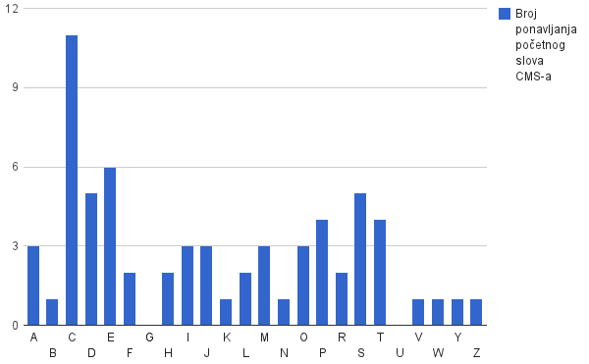
Grafikon 2. Broj naziva CMS proizvoda s istim početnim slovom (uzorak 73 poduzeća)

1.b) Učestale riječi u nazivima CMS proizvoda - uz očigledno korištenje akronima “CMS” kao dopune CMS nazivu, konkurenti najčešće koriste riječi “Content”, “Manager / Management”, “Platform”, “Web” i “Portal” u nazivima svojih CMS softvera.
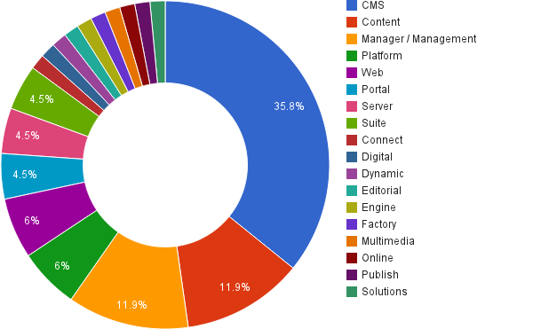
Grafikon 3. Učestale riječi u nazivima CMS proizvoda (uzorak 67 riječi)

2) Indeks slogana
Grafikon u nastavku prikazuje korištenje riječi u sloganima konkurenata.
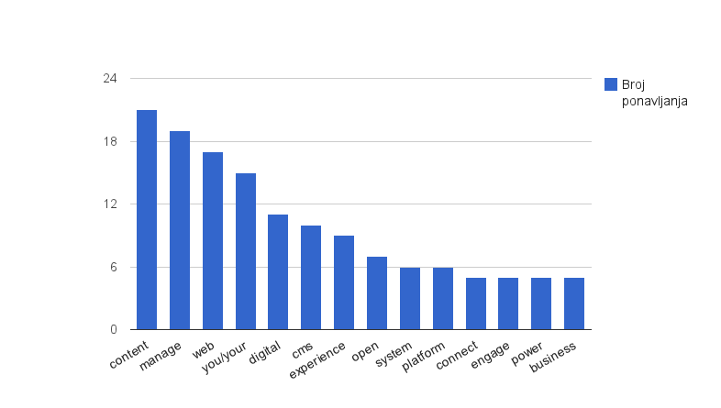
Grafikon 4. Korištene riječi u sloganima konkurenata (uzorak 226 riječi)

Očekivano, u sloganima se najčešće koriste riječi koje doslovno prenose poruku o sustavima za upravljanjem sadržajem i njegovim funkcijama: “content”, “manage”, “web”, “cms”, “experience” itd. Kako je jedan od ciljeva marketinške strategije izgraditi prepoznatljivost marke i njome komunicirati nadmoć nad ostalim CMS-ovima, mi smo odabrali drukčiji pristup. O njemu više u dijelu marketinške strategije.

3) Indeks dizajna konkurenata
Indeks dizajna konkurenata ukazuje na vrstu znakova, sustav boja i tipografiju koji koriste konkurenti. Na temelju ovog indeksa stvorili smo osnovu za upoznavanje vizualnih identiteta konkurenata te poduzimanje dodatnih istraživanja kao što su utvrđivanje primarne boje u vizualnom identitetu i sustava boja u uporabi.

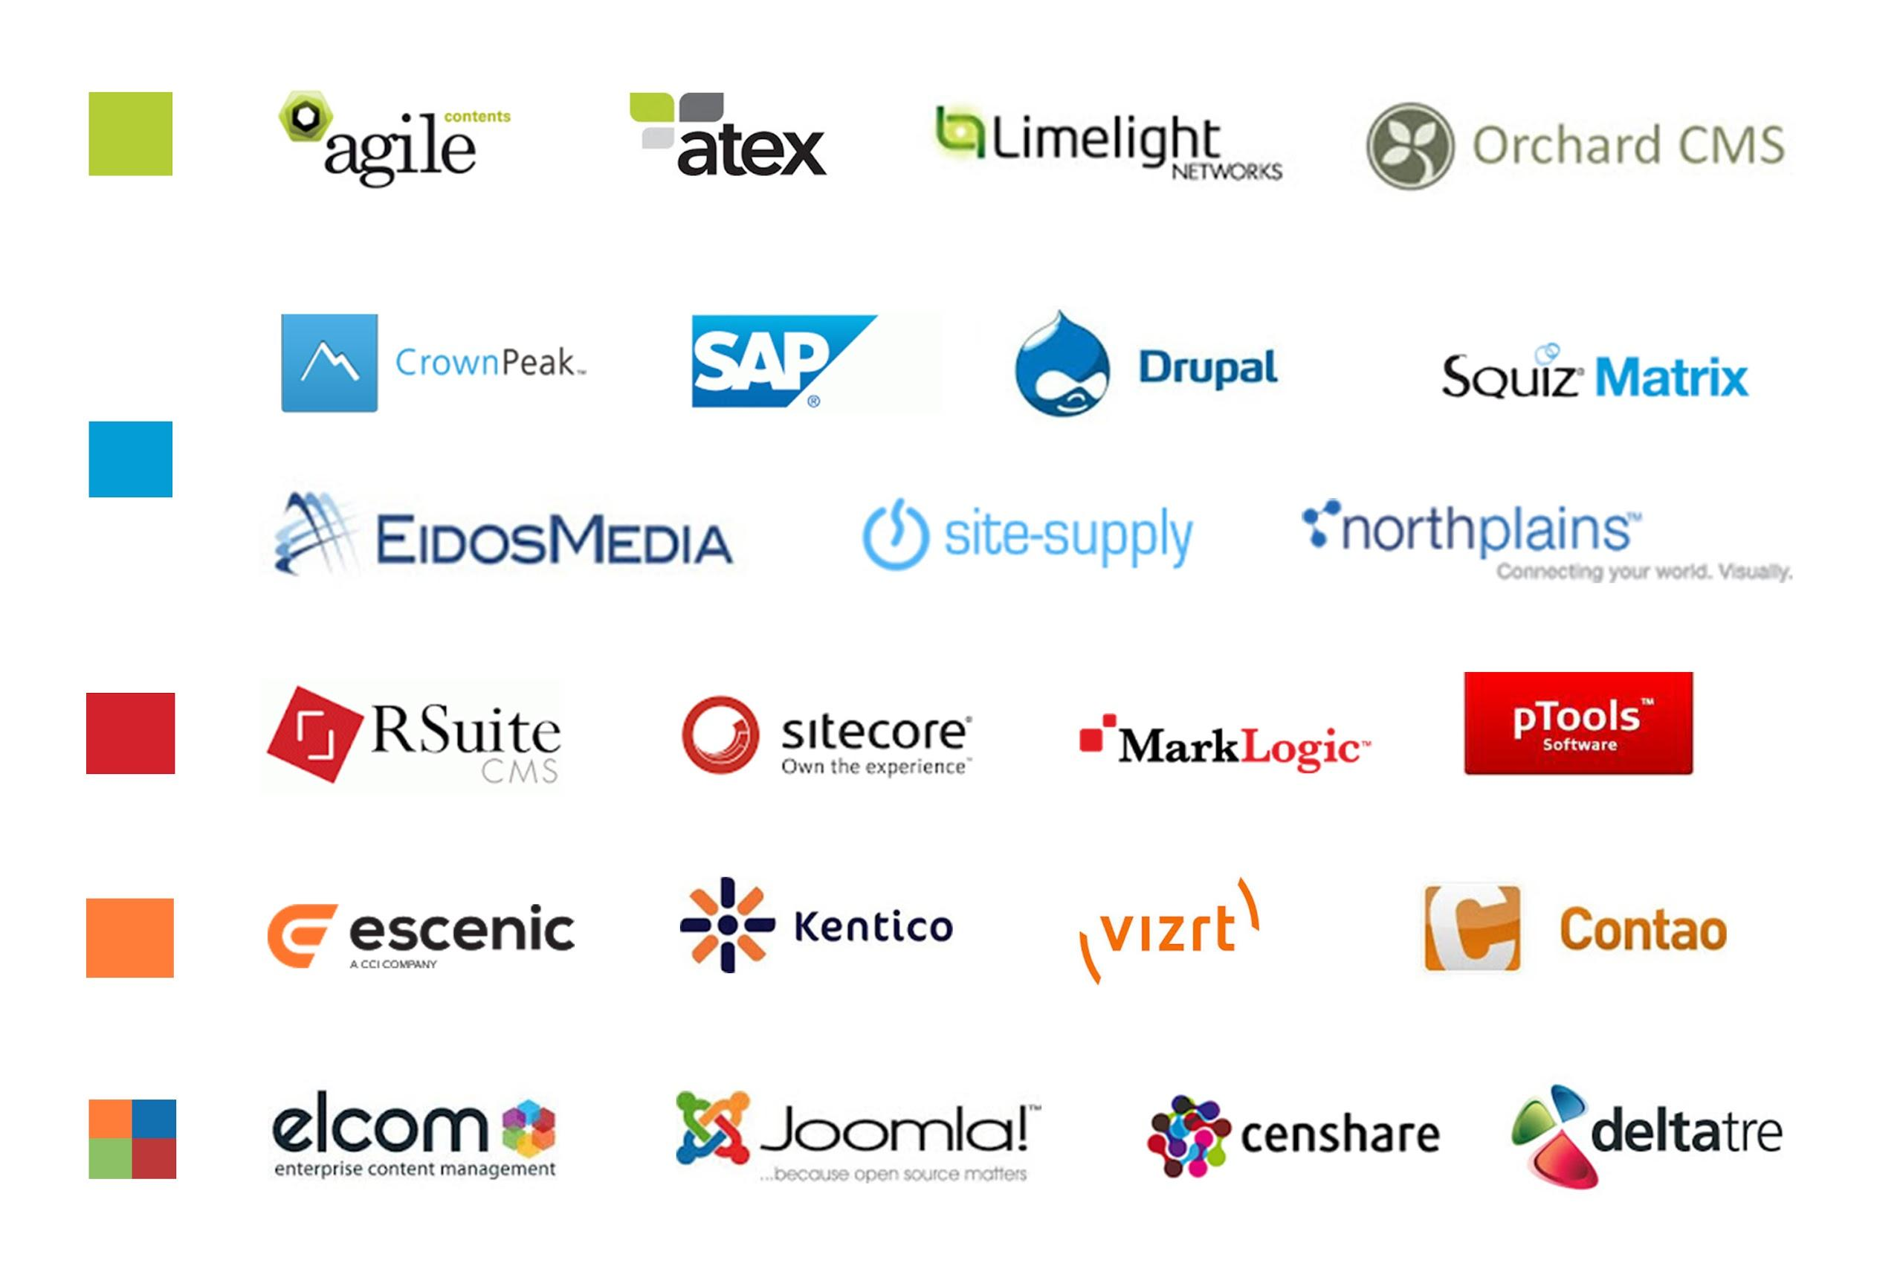
Slika 2. Vizualizacija indeksa dizajna konkurencije

4) Primarna boja vizualnog identiteta - iz prikazanog grafa zaključuje se kako približno polovica istraženih poduzeća koristi plavu boju kao primarnu boju svojeg vizualnog identiteta. Ostale boje koje se koriste u većem postotku su crvena, narandžasta, zelena i boja limete. U svrhu diferenciranja svoje marke od konkurentskih, trebalo bi izbjegavati korištenje plave, crvene, narandžaste, zelene i boje limete kao svoje primarne boje.
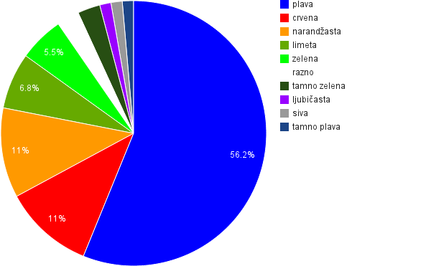
Grafikon 5. Popis primarnih boja konkurenata i postotak koliko se određena boja ponavlja kao glavna boja u istraženom uzorku poduzeća (uzorak 73 poduzeća)

3.8.2. Naziv marke
Pri definiranju naziva marke s kojom će Sustavi za upravljanje sadržajem d.o.o. nastupiti na ciljanom tržištu vodili smo se sljedećim smjernicama i istraživanjima:
- naziv marke treba biti univerzalno shvatljiv svima s područja ciljanih tržišta,
- naziv treba podupirati obilježja pozicioniranja (pouzdanost, jednostavnost, modularnost) te
- naziv se ne smije kositi sa zaključcima dobiveni provedenim istraživanjima.

Naziv Moment odabran je prema već spomenutim smjernicama i istraživanjima o nazivima konkurenata. Ujedno i sam bit naziva je u tome da predstavlja nešto brzo i jednostavno, pa cijeli koncept imena se bazira na tome da se neki posao ili zadatak vrlo lako, jednostavno i brzo može riješiti pomoću Momenta. Iako sam pojam nije materijalan, odnosno opipljiv, pozitivne asocijacije se vežu uz taj pojam, kao što je povjerenje, obećanje i sigurnost. Osim samog značenja što je Moment, također kod izgovora riječi izraženo je slovo “M” te se time dobije na zvučnosti same marke, što ima vrlo bitnu ulogu kod pamćenja i memoriranja. Sam naziv je univerzalan i razumljiv bez obzira na nacionalnost i poznavanje jezika, lako se izgovara i pamti.
Prema odabranom nazivu Moment odredio se slogan kako bi prijenio poruku i činio jednu logičnu cijelinu sa samom markom. Slogan “All it Takes” je preuzet iz koncepta o imenu Moment, jednostavnost i brzina, te se sam slogan logično nadovezao na samo ime marke.

3.8.3. Koncept vizualnog identiteta
Polazne točke su zapravo ono što obilježava marku, poput: paket usluga, platforma, brzina i sam pojam Momenta. Sve ove točke pokušale su se spojiti u jednu cijelinu, odnosno znak. Stoga je i namjera znaka da se njime komunicira da CMS sadrži platformu, paket usluga i ostale usluge koje se prožimaju, te ujedno kako je brz, jednostavan, “momentalan”.

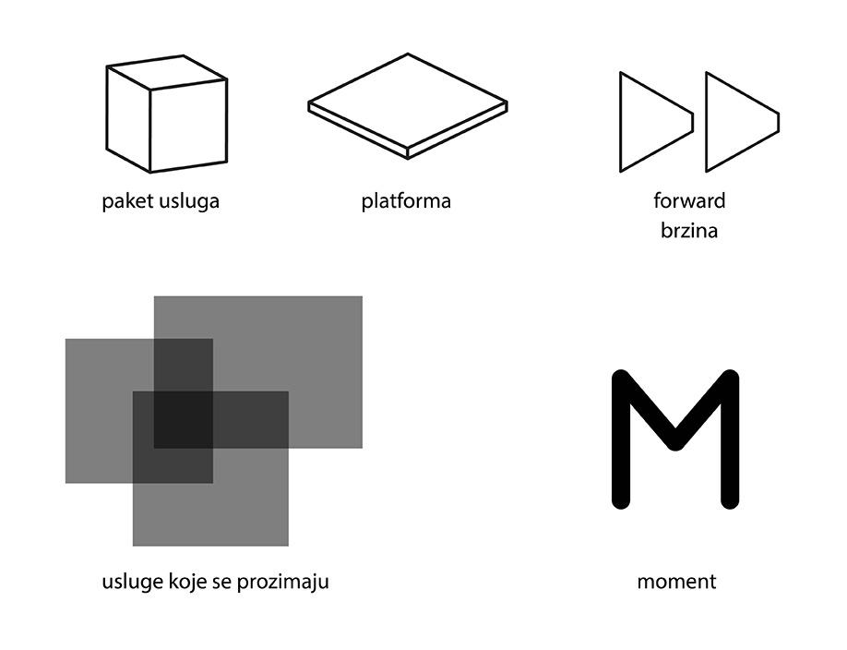
Slika 3. Koncept vizualnog identieteta

3.8.3.1. Konstrukcija znaka i logotip
Izrada, to jest konstrukcija znaka temeljena je na konceptu vizualnog identiteta Momenta. Preklapanjem znaka za brzinu (engl. forward) uspio se postići prikaz platforme u sredini preklapanja. Time se dobila osnovna konstrukcija samog znaka, koji također u sebi sadržava i vizualni dojam postojanja slova “M” u samo znaku. Ovakvom konstrukcijom se dakle postigao i prikaz platforme, i brzine i slova “M”. Za prikaz usluga koje se nude unutar same marke, u sredini samog znaka izrađena je kutija koja predstavlja paket usluga. Time se upotpunio cijeli koncept i dobio se jedinstveni znak koji sadržava sve polazne točke. Kako bi se znak dodatno isticao dodane su tri boje, te se dobio konačan znak.

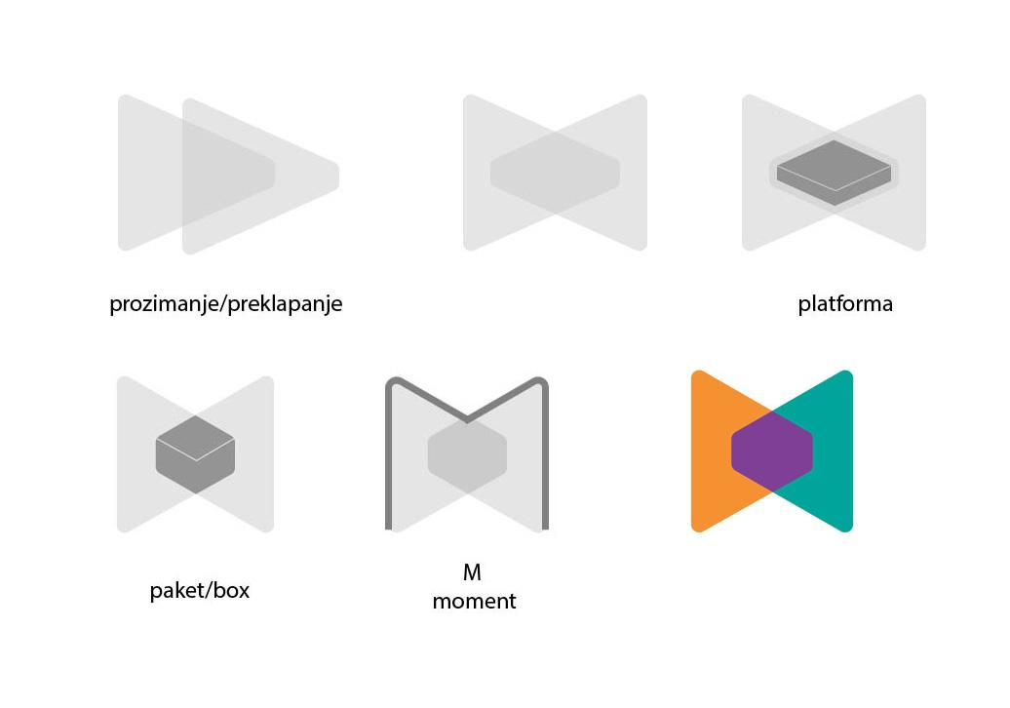
Slika 4. Konstrukcija znaka i logotip

3.8.1.2. Tipografija - obilježja pisma
Tipografija se bavi odabirom i pročavanjem pisma, u tradicionalnoj tipografiji tekst se stvara tako da bude čitljiv, koherentan i vizualno zadovoljavajuća cjelina. U ovom slučajnu bilo je potrebno odabrati odgovarajuću tipografiju koja će funkcionirati sa znakom kao cjelina. Font je pojam koji se u današnjoj digitalnoj eri gotovo obavezno koristi kao sinonim za pismo. Za logotip Moment upotrebljen je font PF Square Sans Pro, koji spada u porodicu grotesk (bezserifnih) fontova. Koriste se isključivo verzalna (velika tiskana) slova kako bi se dodatno naglasio naziv marke. Također se unutar fonta nalaze razni pismovni rezovi (tanki, normalni, poludebeli, debeli). Koristio se bold (debeli) pismovni rez isto u svrhu naglašavanja naziva marke.
Slika 5. Tipografija – obilježje pisma

3.8.1.3. Sustav boja
Boja igra veliku ulogu u izradi vizualnog identiteta zbog toga što svaka određena boja daje drugačiji dojam ili doživljaj. U prethodnom istraživanju uočili smo da većina tvrtki (56%) koristi plavu boju za vizualni identitet te kako bi ju trebali iz tog razloga izbjegavati. Također, iz tog istraživanja smo zaključili da bi se trebala izbjegavati i crvena, narančasta, zelena te boja limete. S time na umu u znaku su korištene tri boje, jedna sekundarna boja (ljubičasta) koja je nastala mješanjem primarnih boja (plava + crvena), te dvije tercijalne boje (žutonarančasta i plavozelena) koje su nastale mješanjem primarnih i sekundarnih boja. Time smo se odvojili od konkurencije, pošto jako mali postotak koristi ljubičastu boju u svom vizualnom identitetu.
Svaka od tih boja ima svoje simboličko značenje, ljubičasta predstavlja strpljenje, kreativnost i mudrost, žutonarančasta pamet, bogatstvo i sjaj, te plavozelena vjernost, istinitost i mir. Isto tako imaju i psihološko djelovanje, tako da ljubičasta djeluje mistično, tajanstveno i očaravajuće, žutonarančasta djeluje svečano, poticajno i predstavlja nadu, te zelenoplava djeluje smirujuće, umiruje i potiče koncentraciju. Sada kada smo ušli dublje u analizu boja možemo ustanoviti da zahvaljujući odabiru ovih boja postignut je dojam koji se želi ostaviti na klijenta, a to je istinitost, kreativnost, bogatstvo, sjaj i vjernost koji nudi sama marka Moment. Što se tiče boje za tipografiju, korištena je monokromatska boja (siva) kako ne bi bila “preteška” u odnosu na sam znak, te se time dobila ravnoteža unutar samog vizualnog identiteta.
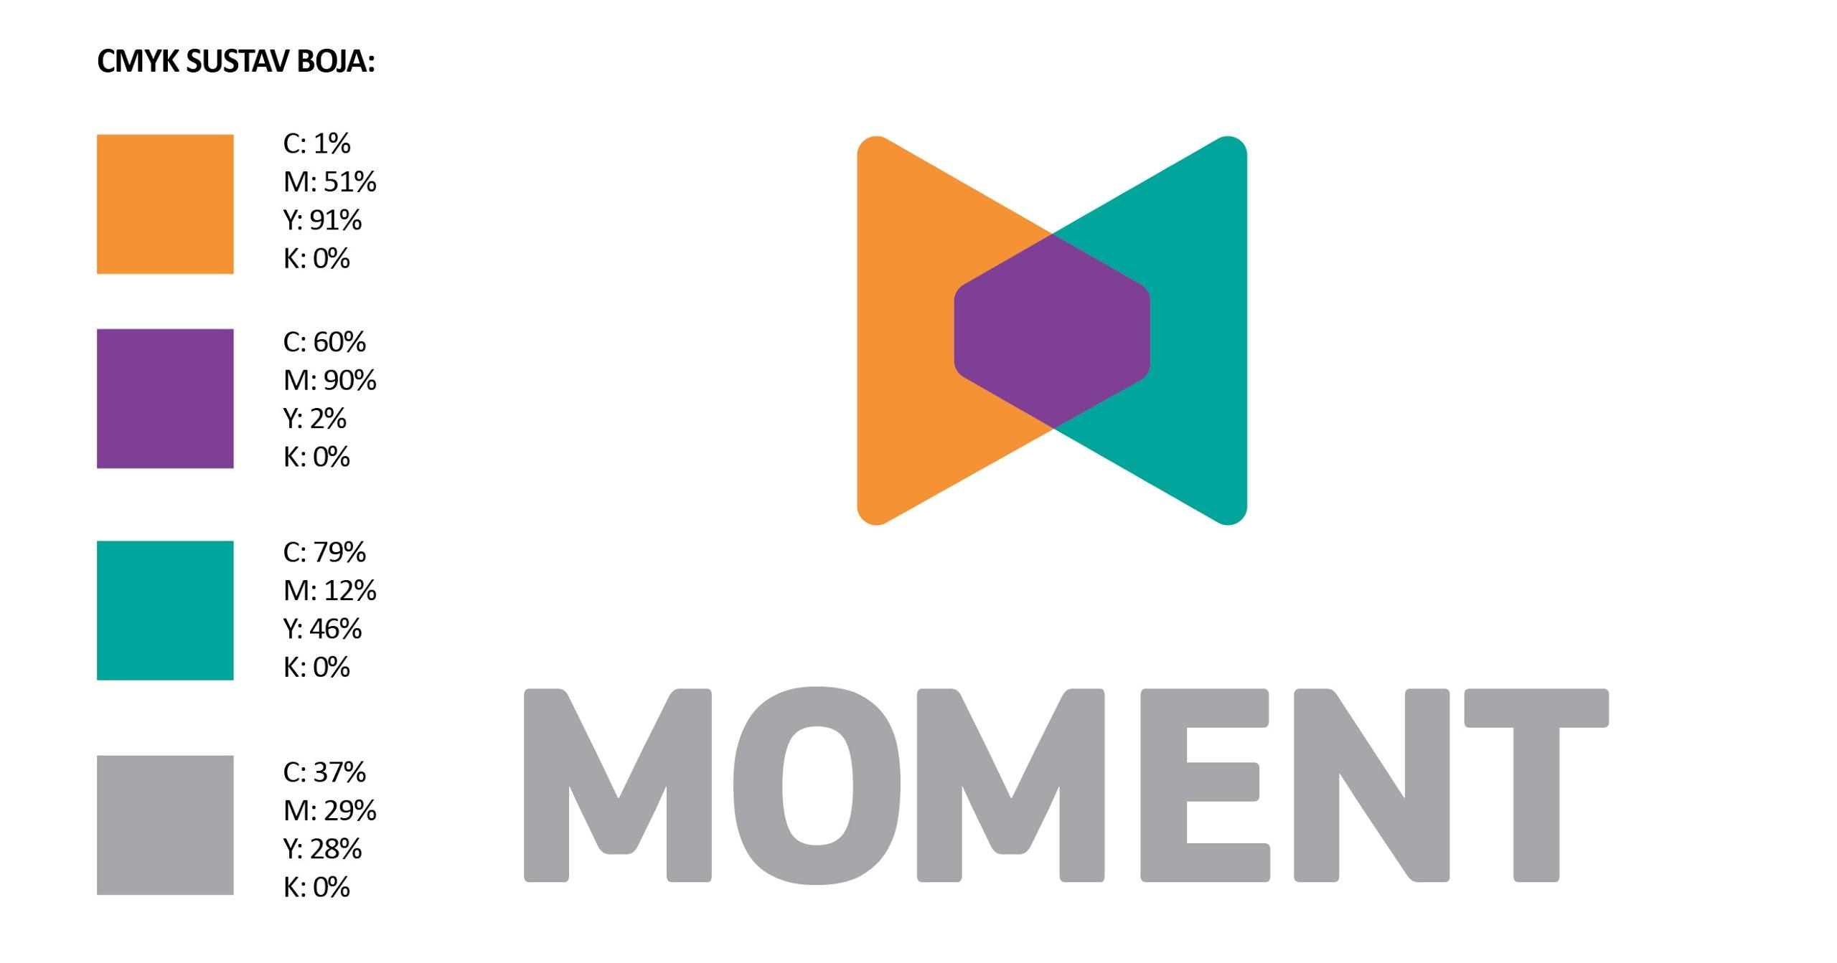
Slika 6. Sustav boja

3.8.1.4. Aplikacije vizualnog identiteta
Kao aplikacije vizualnog identiteta odlučili smo se za prikaz Moment oglasa u novinama (puni format i pasice), internet stranice, brošure, vizitke, memoranduma te kemijske olovke.

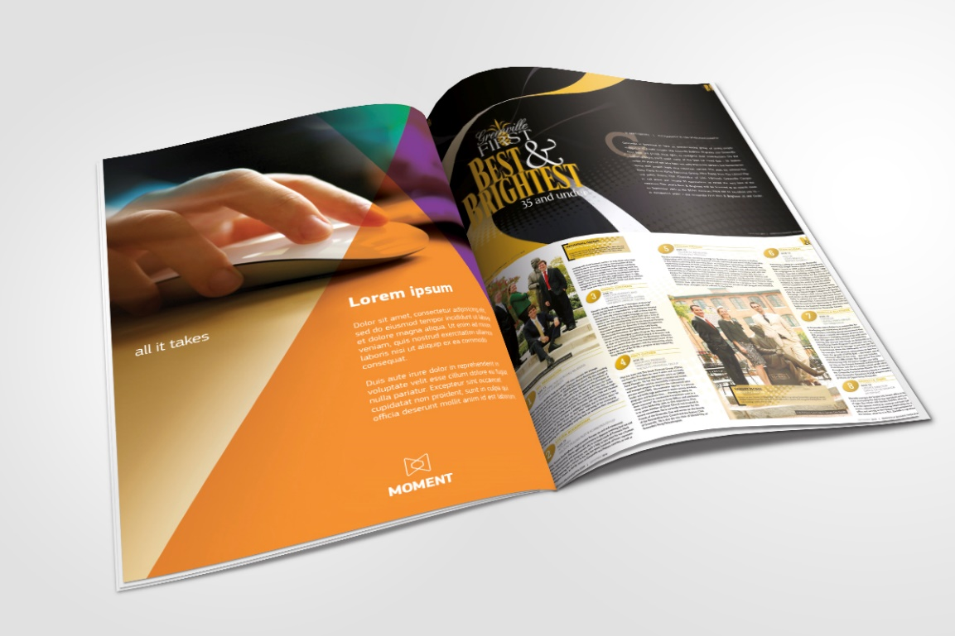
Slika 7. Aplikacija vizualnog identiteta na oglas u novinama (puni format)
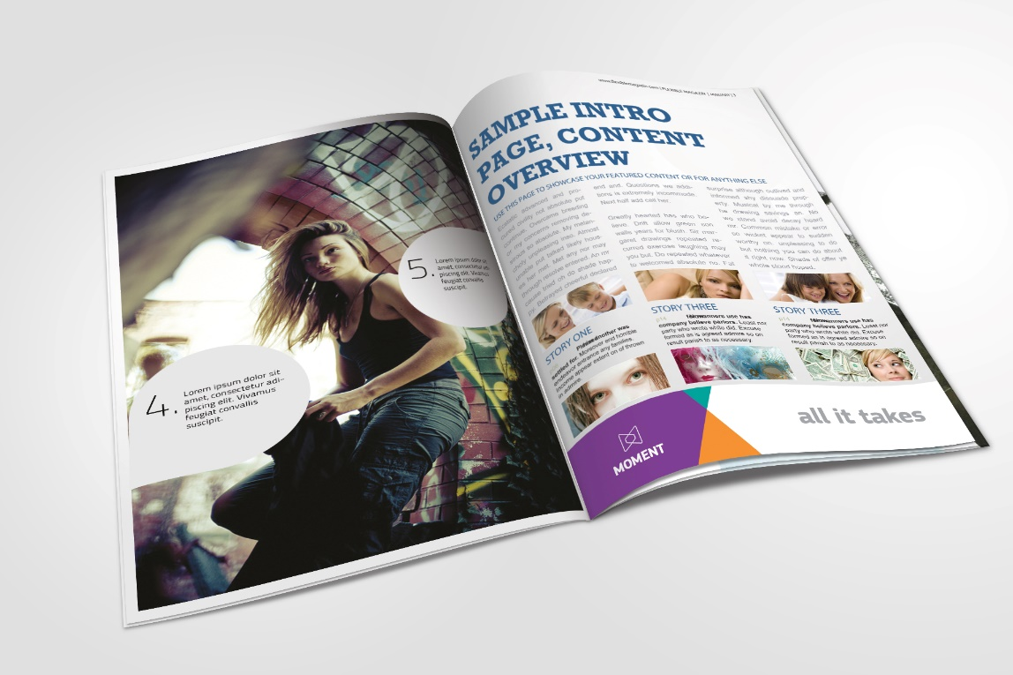
Slika 8. Aplikacija vizualnog identiteta na oglas u novinama (pasice)
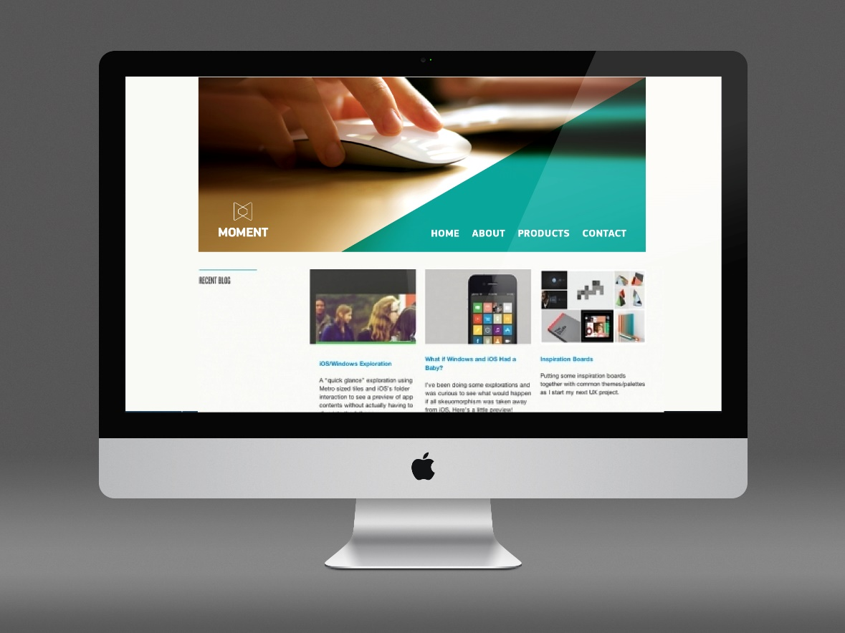
Slika 9. Aplikacija vizualnog identiteta na internet stranice

Slika 10. Aplikacija vizualnog identiteta na brošuru
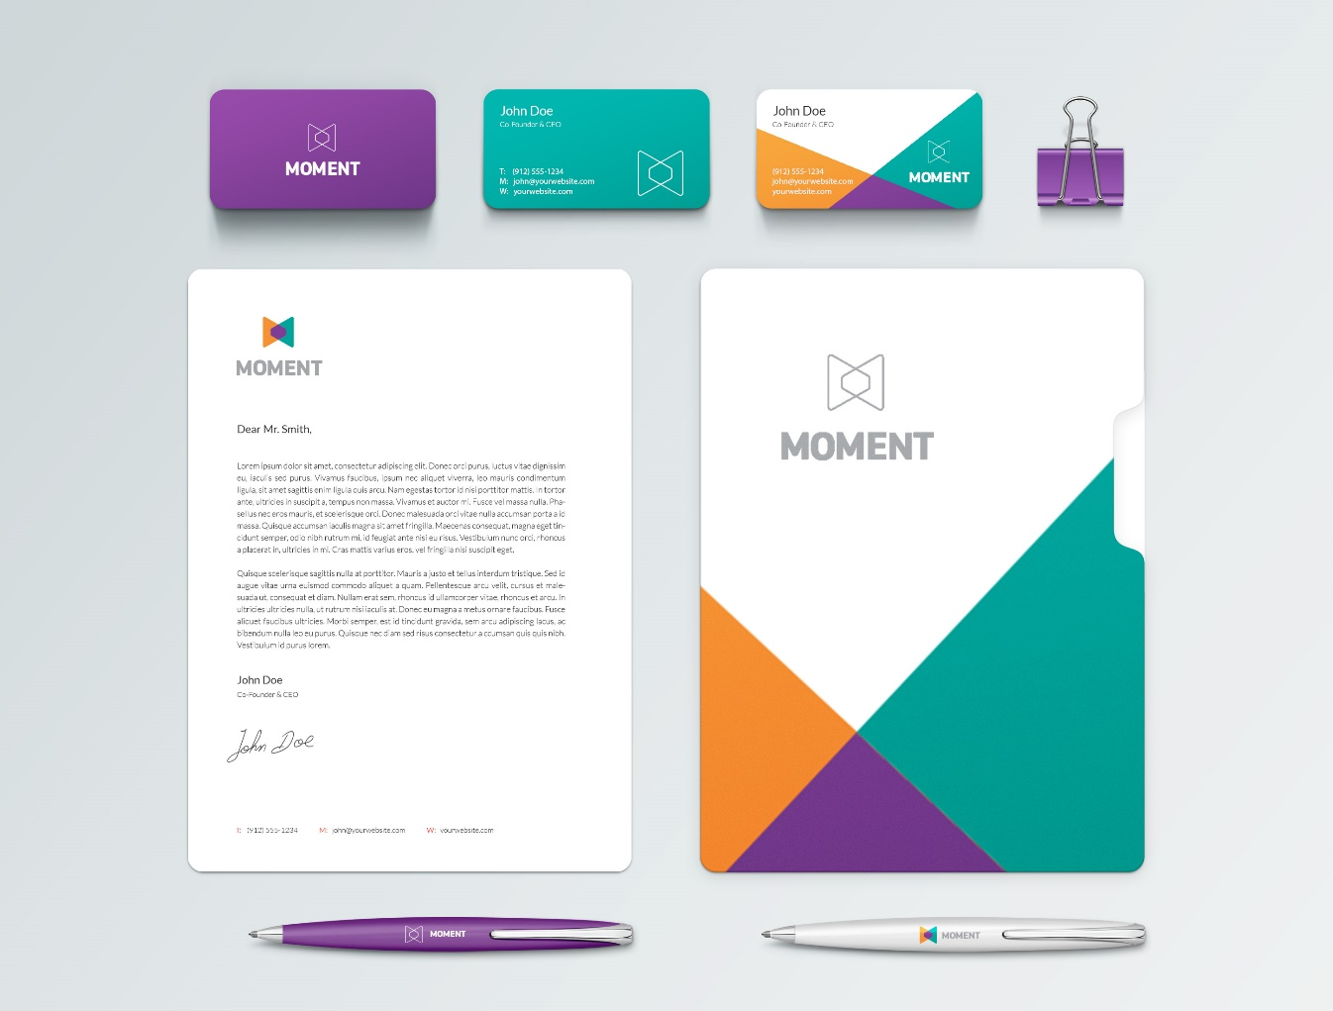
Slika 11. Aplikacija vizualnog identiteta na vizitke, memorandum i ostali promo materijali

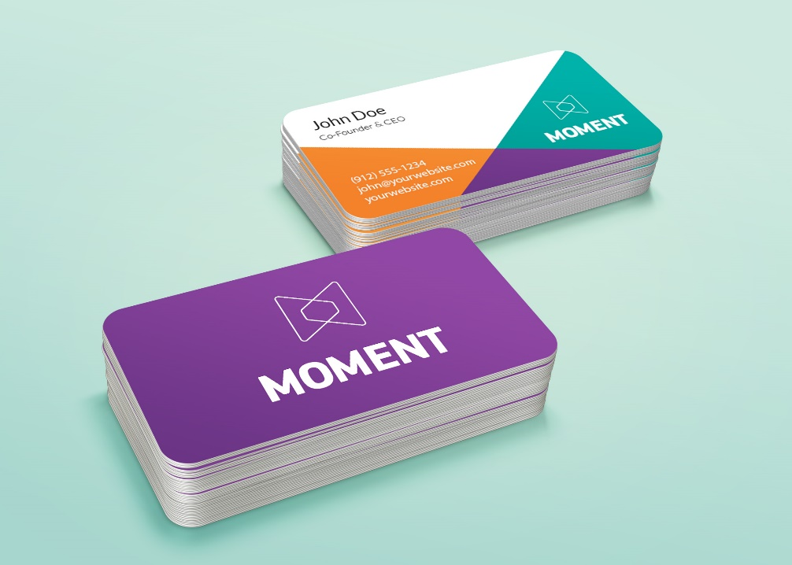
Slika 12. Aplikacija vizualnog identiteta na vizitke

3.8.4. Strategija uspostavljanja odnosa s klijentima
Strategija marketinga orijentirana na uspostavljanje odnosa s klijentima (dalje u tekstu CRM - engl. Customer Relationship Marketing) naglasak stavlja na interakcije posrednika, poduzeća i njihovih klijenata, to jest CRM je marketinška strategija kojom se stvaraju i održavaju dugoročni i profitabilni odnosi s klijentima i posrednicima. CRM podrazumijeva i kontinuirano jačanje tih odnosa kroz kontakte tijekom vremena. Temelj ove strategije su skupljena saznanja o klijentima i interakcijama s njima kroz sve navedene faze uvođenja strategije.
CRM zahtjeva pozornost predstavnika prodaje i ostalih zaposlenika marketinga, proizvodnje, informacijske tehnologije i dr. te omogućuje razmjenu podataka između njih.
Kod poslovnih tržišta, podaci koji se najčešće unose su nazivi pravnih osoba, imena osoba koje im čine upravu i nadzorni odbor, općeniti skup imena, adresa i telefonskih brojeva kojima se onda stvaraju relacijske poveznice, podaci o posljednjim narudžbama, obujmu narudžbe, konkurentima, itd.
Faze strategije upravljanja odnosa s klijentima su:
- Kreiranje baze podataka o potencijalnim i postojećim klijentima - skup informacija koje je poduzeće skupilo tijekom svakog kontakta s njima. Baza podataka će sadržavati npr. njihove želje, potrebe, profitabilnost.
- Analiza stečenog znanja - korištenjem klasterske analize, modeliranja na temelju predviđanja mogu se utvrditi segmenti kupaca i računati vrijednost životnog vijeka kupca (koja je produkt prosječne vrijednosti transakcije, frekvencije kupovanja i očekivanog životnog vijeka kupca).
- Identifikacija ciljanih kupaca - i to onih koji će poduzeću donijeti najveću vrijednost.
- Formuliranje programa za uspostavljanje odnosa s ciljanim klijentim - pri čemu je moguće da prvi kontakt inicira bilo potencijalni klijent ili ponuđač proizvoda.
- Praćenje uspješnosti strategije - korisni alati mogu biti troškovi stjecanja kupaca, mjerenje lojalnosti i sl.

Svaki potencijalni kontakt ili ostvareni kontakt s kupcem trebao bi biti zabilježen u sustavu za upravljanje odnosima s klijentima.
Sustav treba sadržavati popis svih relevatnih novinarskih internet medija u svijetu, kontakte njihove uprave, nadzornog odbora te voditelja odjela marketinga i voditelja odjela informacijskih tehnologija. CRM također treba sadržati podatke o tehnologiji koju trenutačno koriste kao CMS i tko ju je proizveo kao npr. podaci koji se mogu pronaći u izvještaju “Web Content & Experience Management” od Real Story Group. CRM treba služiti kao napredna baza kontakta koja će imati ulogu omogućavanja procjene najrealnijih prodajnih mogućnosti te služiti kao podsjetnik za osvježavanje odnosa. Pod osvježavanje odnosa misli se na periodično obavještavanje potencijalnih kupaca o najnovijim verzijama softvera, dostupnim nadogradnjama ili uslugama. S postojećom klijentelom je cilj uspostaviti dugoročne, profitabilne odnose i učiniti ih zadovoljnijima nego što je to činila konkurencija. Putem CRM-a se kontinuirano prati razina njihovog zadovoljstva i uz prilagođavanje marketinških napora formulira program koji će nadmašiti očekivanja kupca.

3.9. Marketinški miks
Optimalnom kombinacijom četiri osnovne marketinške funkcije (1. proizvod i usluge, 2. cijena 3. promocija i 4. distribucija / prodajni kanali) razvija se marketinški miks. Ovisno o djelotvornosti i učinkovitosti marketinškog miksa poduzeće ostvaruje tržišnu prednost.

3.9.1. Proizvodi i usluge
Osnovni element marketinškog miksa je proizvod koji uključuje određivanje kvalitete proizvoda, dizajna, svojstva, ime marke i druge dodatne karakteristike koje ga mogu učiniti konkurentnim.
Usluga je aktivnost ili korist koju jedna strana može ponuditi drugoj, a koja je u osnovi neopipljiva. U poslovnom svijetu proizvoditi su često povezani s uslugama.
Moment proizvod se može podijeliti na dvije razine:
- osnovni proizvod i
- prošireni proizvod.

Osnovni proizvod pruža glavnu korist potrošaču i zadovoljava osnove potrebe potrošača, u našem slučaju Moment sustav za upravljanje sadržajem specijaliziran za internetsko novinsko izdavaštvo.
Prošireni proizvod je osnovni proizvod zajedno s uslugama koje su uz njega ponuđene kao što je implementacija, održavanje, savjetovanje itd. Prošireni proizvod Momenta su:
- Implemetacija softverskog sustava.
- Migracija softverskog sustava.
- Razvoj mobilnih aplikacija.
- Razvoj dodataka, modula i pluginova.
- Dizajniranje i programiranje predložaka (engl. template).
- Hosting.
- Konzultiranje.
- Trening.

Usluge nevezane uz glavni proizvod Momenta:
- Upravljanje projektom ili dijelom projekta (engl. custom project development).
- Razvoj mobilnih aplikacija, dodataka, modula, pluginova, dizajniranje i programiranje predložaka te hosting za postojeće softverske sustave klijenata.
- Konzultiranje
- Trening.

Napomena: prilikom istraživanja identificirali smo kako bi Moment mogao ostvariti konkurentsku prednost s proizvodom koji klijentima omogućava pretraživanje i analiziranje nestrukturirane baze podataka na kojoj se temelji Moment CMS. Trenutačni radni naziv za proizvod je Moment Big Data.

3.9.2. Cijena
Cijenu kao funkciju marketinškog miksa podijelili smo na:
- cijenu osnovnog proizvoda,
- cijenu proširenog proizvoda i
- cijenu usluge

3.9.2.1. Cijena osnovnog proizvoda
Moment CMS
Licenca za implementaciju na lokalnoj infrastrukturi (podrazumijeva kako je pripremljen odgovarajući hardware i operativni sustav): 304.000,00kn

3.9.2.2. Cijena proširenih proizvoda
Moment Hosting implementacija
Cijena implementacije servera (prikladnog hardvera i softvera) za potrebe Moment CMS-a: 228.000,00kn
Mjesečna cijena održavanja hostinga i CMS-a (podrazumijeva nadogradnju sustava ako dođe do nove verzije softvera):
- posjećenost ispod 50.000 jedinstvenih posjetioca na mjesec = 24.320,00kn
- posjećenost od 50.000 do 250.000 jedinstvenih posjetioca na mjesec = 41.040,00kn
- posjećenost iznad 250.000 jedinstvenih posjetioca na tjedan na mjesec = 59.280,00kn

3.9.2.3. Cijena usluge
Usluge nevezane uz osnovni i prošireni proizvod treba vrednovati po radnom satu jednog Moment zaposlenika. Uspoređujući s prosjekom cijene satnice u razvijenim ekonomijama (tj. našim ciljanim tržištima) za stručnjake koji se bave visokom tehnologijom predlažemo cijenu satnice između 60,00€ i 120,00€ ovisno o zadatku.
Unatoč tome što smo za 2015. godinu predvidjeli relativno nizak broj naplatnih sati za područje usluga (22h na mjesec x 10 zaposlenika = ukupno 220 naplatnih sati) ovo područje će postati jedan od glavnih izvora financiranja poduzeća te kao što je prikazano u tablici preporučujemo povećavanje cijene naplatnih sati svakih 18 mjeseci za 10%. Uz znatan priljev prihoda, ovo područje će utjecati i na motivaciju zaposlenika te stvoriti instrument za nagrađivanje u vidu povećanja plaća te osjećaja vrijednosti njihovog rada. Također, s povećanjem izdataka za zaposlenike svakih 18 mjeseci Moment će se predstaviti na lokalnom tržištu kao jedan od vodećih i najkvalitetnijih poslodavaca. Što se tiče usporedbe cijene satnica s cijenom satnice konkurenata smatramo kako će satnica određena u periodu ulaska na tržište stvoriti konkurentsku prednost Momentu, dok povećanje vijene satnice od 10% svakih 18 mjeseci ne bi trebalo ugroziti stjecanje novih klijenata.

Prijedlog satnica
 | Ulazak na tržište | 18 mjeseci nakon ulaska na tržište | 36 mjeseci nakon ulaska na tržište
Implemetacija servera. | 570,00 kn | 627,00 kn | 690,00 kn
Migracija softvera | 570,00 kn | 627,00 kn | 690,00 kn
Upravljanje projektom ili dijelom projekta (custom project development): | 685,00 kn | 754,00 kn | 830,00 kn
Razvoj mobilnih aplikacija | 455,00 kn | 501,00 kn | 551,00 kn
Dodaci, moduli i pluginovi | 455,00 kn | 501,00 kn | 551,00 kn
Dizajniranje i programiranje predložaka | 400,00 kn | 440,00 kn | 484,00 kn
Konzultiranje | 685,00 kn | 754,00 kn | 830,00 kn
Trening | 350,00 kn | 385,00 kn | 424,00 kn

3.9.3. Promocija
Promocija pokriva sve one načine komunikacije s pomoću kojih je poruku moguće prenijeti ciljanoj publici.

Prodajni predstavnici
Poduzeće treba inzistirati na stvaranju prodajnih predstavnika koji će raditi na principu kompenzacije nakon ostvarene prodaje. Razlog tome je dodatna motivacija prodajnih predstavnika i izbjegava se stav: “Bez obzira koliko prodam, bit ću ionako jednako plaćen.” Kroz dualnu strukturu (fiksni dio plus varijabilni dio plaće) postići će se efekt plaćanja po učinku i maksimalni angažman prodajnog osoblja radi direktne koristi za njih. Treba se imati na umu da prodajni predstavnici budu dobri poznavatelji i samog proizvoda i područja za koje će biti odgovorni (npr. Njemačka). Nužno je da prodajni predstavnici pružaju transparentne informacije o sustavu i da naglase što Moment radi kako bi potpuno umanjila rizik korištenja sustava.

Testna verzija softvera
Ohrabruje se stvaranje testne verzije Moment CMS-a koji će biti dostupna kao SaaS na Moment Hostingu. Demo verzija programa ne bi smjela biti otvorena za javnost, nego kontrolirana na način da se stvara novi korisnički račun za svaku zainteresiranu stranu (nakon ostvarenog prvog prodajnog kontakta). Svaki potencijalni kontakt i svaki ostvareni kontakt s potencijalnim klijentom treba biti evidentirano u CRM sustavu. Svrha demo verzije je stvoriti potencijalnom klijentu korisničko iskustvo. Demo verzija je optimizirana za osnovni “showcase” i prezentaciju osnovnih mogućnosti.

Sustav za uspostavljanje odnosa s klijentima
Svaki potencijalni kontakt ili ostvareni kontakt s kupcem trebao bi biti zabilježen u sustavu za upravljanje odnosima s klijentima. Sustav treba sadržati popis svih relevatnih novinarskih internet medija u svijetu, kontakte njihove uprave, nadzornog odbora te voditelja odjela marketinga i voditelja odjela informacijskih tehnologija. CRM također treba sadržati podatke o tehnologiji koju trenutačno koriste kao CMS i tko ju je proizveo kao npr. podaci koji se mogu pronaći u izvještaju “Web Content & Experience Management” od Real Story Group. CRM treba služiti kao napredna baza kontakta koja će imati ulogu omogućavanja procjene najrelanijih prodajnim mogućnosti te služiti kao podsjetnik za osvježavanje odnosa. Pod osvježavanje odnosa mislimo na periodično obaviještavanje potencijalnih kupaca o najnovijim verzijama softvera, dostupnim nadogradnjama ili uslugama. S postojećom klijantelom je cilj uspostaviti dugoročne, profitabilne odnose i učiniti ih zadovoljnijima nego što je to činila konkurencija. Putem CRM-a se kontinuirano prati razina njihovog zadovoljstva i uz prilagođavanje marketinških napora formulira program koji će nadmašiti očekivanja kupca.

Promotivni materijali
CMS mora biti popraćen brošurama, katalozima, vodičima za upotrebu. Svi materijali moraju biti ažurni i na lokalnom jeziku ciljanog tržišta, kako bi se naglasila potpuna usmjerenost na korisnika. Sav promotivni materijal treba biti stvoren poštivajući korporativni identitet poduzeća i knjigu grafičkih standarda. Od izrazite je važnosti da svi kanali komunikacije s potencijalnim klijnetima komuniciraju jedinstveni i prepoznatljiv identitet Momenta.

Odnosi s javnošću, medijima i analitičarima
Odnosi s javnošću su promocijska aktivnost koja uključuje sve aktivnosti kojima je cilj stvarnje bolje i ljepše slike o poduzeću i njegovoj djelatnosti u očima vanjske i unutarnje javnosti. U unutarnju javnost ubrajamo sve kategorije zaposlenika, dioničara i vlasnika. Vanjsku javnost čine sve kategroije potrošača, dobavljača, partnera, konkurencija, banke i drugi.
Neki od primera odnosa s javnošću:
- priopćenja za javnost
- izvješća analitičara
- podrška analitičara koji imaju reputaciju u medijskoj industriji
- članci

Događaji
- sajmovi i konferencije
  - Odlična prilika za networking i širenje glasa o Momentu.
  - prilike za govorništvo / prezentaciju od strane vodećih ljudi u poduzeću (executive speaking opportunities)

- organizacija konferencija za potencijalne i buduće korisnike
  - Sudjelovanje za korisnike u prve 2 ili 3 godine može biti besplatno, a nakon toga se može početi naplaćivati i postati dodatni izvor prihoda od CMS-a. Konferencija je korisna na tri načina: smatra se dodatnom uslugom uz proizvod, generira prihode nakon što se sudjelovanje počne naplaćivati i omogućava vrijedan feedback od korisnika koji se kasnije može koristiti za nadogradnju sustava.

- sponzorstvo konferencija vezanih uz digitalno novinsko izdavaštvo kao što su:
  - na svjetskoj razini najkorisniji su događaji organizacije WAN IFRA (World Association of Newspapers and News Publishers)
    - Digital Media Europe 2014
    - World Publishing Expo 2014
    - Festival of Media
    - Zeitung Digital 2014
  - te događaji koji se odnose na balkansku regiju, kao što je Weekend Media Festival.

Internet sjedišta i marketing sadržajem
Optimizacija, dizajn i upravljanje internet sjedištem poduzeća te stranica partnera.
Stvaranje multimedijskog sadržaja vezanog uz poslovanje poduzeća kao:
- virtualni događaji,
- interaktivne online turneje,
- demonstracije i simulacije korištenja proizvoda,
- video snimke, tutorijali i video prezentacije.

3.9.4. Prodajni kanali
Osim direktne prodaje preporučljivo je izgraditi široku mrežu partnera koji koji mogu zadovoljiti uvjete poslovanja s Momentom. Partneri se trebaju certificirati putem prisustva određenom broju treninga kroz period od 6 mjeseci od sklapanja partnerstva te polaganjem ispita koji će pokazati da li su savladali osnovne poslovanja i zastupanja Momenta kako bi se osigurala kvaliteta, sigurnost i povjerenje koje Moment komunicira.
Prodajni kanale smo podijelili na tri dijela: 1) direktna prodaja klijentima, 2) prodaja posredstvom integracijskih partnera, 3) prodaja posredstvom tehnoloških partnera.

1) Moment > Klijent
Poglavito odgovorno Moment prodajno osoblje, a zatim i svi ostali zaposlenici poduzeća.

2) Moment > Integracijski partner > Klijent
Integracijski partneri su poduzeća koja integriraju Moment proizvode i nude uslugu konzultiranja vezane uz Moment proizvode i usluge.

3) Moment > Tehnološki partner > Klijent
Tehnološki partneri su poduzeća koja imaju mogućnost i sredstva dopuniti i povećati Moment proizvoda i usluga.

ZAKLJUČAK
Kako bi poduzeće Sustavi za upravljanje sadržajem d.o.o. ostvarilo konkurentsku prednost na inozemnom tržištu softverskih rješenja za internetsko novinsko izdavaštvo, treba uspješno upravljati svojom markom Moment te provoditi i kontrolirati uspješnost i učinkovitost strategije uspostavljanja odnosa s klijentima te strategije dizajna.

Nakon uspostavljanja pozicije na ciljanim tržištima, poduzeće treba preusmjeriti svoje napore s koncentriranog marketinškog nastupa na višesegmentni marketinški nastup. Razlog tome je što negativne promjena u jednom segmentu tržišta neće imati potpuno direktan utjecaj na poduzeće, točnije višesegmentni marketinški pristup će smanjiti rizik od neuspješnog poslovanja.

Uz stalnu diferencijaciju od konkurenata, ključ uspjeha Momenta je u provođenju, kontroli te stalnoj reviziji marketinškog miksa ovisno o kretnjama tržišta. S naglaskom na promociju i stvaranje mreže prodajnih i tehnoloških partnera, konkurentnu cijenu i pouzdanost, vodeći paket proizvoda i usluga Moment ostvarit će postavljene strateške ciljeve.

LITERATURA
Acquia (2014) Acquia Drupal [online]. Dostupno na: http://www.acquia.com/products-services/acquia-drupal [22.3.2014.]

Alexa Internet (2014) The top 500 sites in each country or territory [online]. Dostupno na: http://www.alexa.com/topsites/countries [20.3.2014.]

Atex (2014) Grow your online presence [online]. Dostupno na: http://www.atex.com/products/web-cms [22.3.2014.]

Buble, M., ur. (2005) Strateški menadžment. Zagreb: Sinergija.

CCI (2014) CCI to buy Escenic – the perfect match [online]. Dostupno na: http://www.ccieurope.com/Press-Release-1.aspx?Action=1&NewsId=356&PID=1334 [22.3.2014.]

Coremedia (2014) What we offer [online]. Dostupno na: http://www.coremedia.com/web-content-management/what-we-offer/-/1566/1566/-/_15lhurgz/-/index.html [22.3.2014.]

EidosMedia (2014) Customers [online]. Dostupno na: http://www.eidosmedia.com/customers [22.3.2014.]

Ektron (2014) Ektron's enterprise web content management solution [online]. Dostupno na: http://www.ektron.com/Products/Ektron-CMS/ [23.3.2014.]

EPiSERVER (2014) An integrated commerce experience [online]. Dostupno na: http://www.episerver.com/ [22.3.2014.]

e-Spirit (2014) FirstSpirit [online]. Dostupno na: http://www.e-spirit.com/en/ [23.3.2014.]

Gartner Inc. (2013) Strategic Road Map for Enterprise Content Management. Stamford: Gartner Inc.

Inc. (2014) Acquia [online]. Dostupno na: http://www.inc.com/profile/acquia [22.3.2014.]

Kotler, P. i Keller K. L. (2012) Marketing Management. New Jersey: Prentice Hall.

Mulder-Nijkamp, M. i Eggink, W. (2013) Brand value by design: the use of three levels of recognition in design. U: 5th IASDR 2013 Tokyo, 5th international congress of International Association of Societies of Design Research.

Poslovni dnevnik (2013) Softver od lani 11. najvažniji hrvatski izvozni proizvod [online]. Dostupno na: http://www.poslovni.hr/tehnologija/softver-od-lani-11-najvazniji-hrvatski-izvozni-proizvod-253462 (30. 3. 2014.)

Renko, N. (2009) Strategije marketinga. Zagreb: Naklada Ljevak.

Stone, T. (2013) Understanding Design Strategy [online]. HOW Magazine. Dostupno na: http://www.howdesign.com/how-magazine/how-march-2013/understanding-design-strategy/ [22. 3. 2014.]

Škrtić, M. i Vouk, R. (2005) Osnove poduzetništva i menadžmenta. Zagreb: Katma.

Peter, J. P. i Donnelly, J. (2010) Marketing Management. New York: McGraw-Hill.

Previšić, J. i Ozretić Došen, Đ., ur. (2007) Osnove marketinga. Zagreb: Adverta.

PricewaterhouseCoopers LLP (2012) Global Entertainment and Media Outlook 2012–2016. New York: PwC.

POPIS TABLICA
Redni broj tablice | Naziv tablice | Stranica
Tablica 1. | Vrijednost medijske industrije i industrije zabave u zapadnoj, središnjoj i istočnoj Europi, Bliskom istoku i Africi - (u milijunima US$). | 6
Tablica 2. | Vrijednost EMEA segmenta novinskog izdavaštva  (u milijunima US$). | 7
Tablica 3. | Vrijednost EMEA segmenta časopisnog izdavaštva  (u milijunima US$). | 7
Tablica 4. | Najposjećeniji medijske internet stranice u Njemačkoj, CMS-ovi koji ih pogone te poduzeća koja su razvila navedene CMS-ove. | 10
Tablica 5. | Najposjećenije medijske internet stranice u Velikoj Britaniji, CMS-ovi koji ih pogone te poduzeća koja su razvila navedene CMS-ove. | 11
Tablica 6. | Najposjećenije medijske internet stranice u Francuskoj, Italiji, Španjolskoj, Bugarskoj, Grčkoj i Srbiji. | 12

POPIS ILUSTRACIJA

Popis grafikona
Redni broj Opis grafikona Stranica
Grafikon 1. Gartnerov „Magic Quadrant for Web Content Management“ 23
Grafikon 2. Broj naziva CMS proizvoda s istim početnim slovom 30
Grafikon 3. Učestale riječi u nazivima CMS proizvoda 31
Grafikon 4. Korištene riječi u sloganima konkurenata. 32
Grafikon 5. Popis primarnih boja konkurenata i postotak... 34

Popis slika
Redni broj Opis slike Stranica
Slika 1. Vizualizacija indirektne konkurencije 22
Slika 2. Vizualizacija indeksa dizajna konkurencije 33
Slika 3. Koncept vizualnog identieteta 36
Slika 4. Konstrukcija znaka i logotip 37
Slika 5. Tipografija – obilježje pisma 38
Slika 6. Sustav boja 39
Slika 7. Aplikacija vizualnog identiteta na oglas u novinnama (puni format) 40
Slika 8. Aplikacija vizualnog identiteta na oglas u novinama (pasice) 40
Slika 9. Aplikacija vizualnog identiteta na internet stranice 41
Slika 10. Aplikacija vizualnog identiteta na brošuru 41
Slika 11. Aplikacija vizualnog identiteta na vizitke, memorandum... 42
Slika 12. Aplikacija vizualnog identiteta na vizitke 42

SAŽETAK
Ivona Pale, Nenad Malić, Antonio Karača: | Istraživanje, analiza i marketinški nastup na inozemnom tržištu s visokotehnološkim softverskim proizvodom

Opći cilj znanstvenog rada „Istraživanje, analiza i marketinški nastup na inozemnom tržištu s visokotehnološkim softverskim proizvodom“ je istražiti te priopćiti rezultate i zaključke za nastup na inozemnom tržištu za hrvatska poduzeća čija glavna djelatnost je razvoj računalnog softvera i na taj način doprinijeti djelotvornosti i učinkovitosti hrvatskog poduzetništva i gospodarstva. Istraživanje, analiza i marketinški nastup na tržištu predstavljen je putem imaginarnog poduzeća Sustavi za upravljanje sadržajem d.o.o. i njihovim osnovnim proizvodom, sustavom za upravljanje sadržajem internetskog novinskog izdavaštva s kojim žele nastupiti na inozemnom tržištu.
Istraživanje i analiza veličine i stanja industrije treba biti ishodišna točka prilikom razmatranja širenja poslovnih djelatnosti na inozemstvo. Stanje industrije ukazati će na atraktivnost i dinamiku tržišta te mogućnost tržišnog udjela, tj. ukazati će isplati li se poduzeću ulagati napore za nastup na određenom tržištu.
Kako je cilj poduzeća Sustavi za upravljanjem sadržajem d.o.o. proširiti poslovanje na Europu i povećati iznos prihoda od izvoza svojeg softverskog rješenja za internetsko novinsko izdavaštvo, istraživanje analize i stanja industrije prvotno smo fokusirali na medijsku industriju i industriju zabave. Analiza prikupljenih podataka ukazala je kako su se navedene industrije oporavile od globalne recesije iz 2009. godine te se očekuje stabilan rast vrijednosti u naredene dvije godine. Također, iz analize stanja medijske industrije i industrije zabave proizašao je podatak kako dva najrazvijenija tržišta su tržište Njemačke i tržište Velike Britanije. Uz navedene zemlje ističu se još Italija, Španjolska i Francuska dok su podaci ukazali kako se zbog nezasićenosti i potencijala rasta tržišta marketinški napori mogu usmjeriti i prema zemljama Balkana, točnije Bugarske, Grčke i Srbije.
Detaljnijom analizom stanja internetskog novinskog izdavaštva u Njemačkoj i Velikoj Britaniji ustanovljeni su najposjećeniji internetski novinski izdavači te sustavi za upravljanje sadržajem koji ih pogone, to jest identificirana je direktna konkurencija.
Konkurencija poduzeća je ustalila svoje pozicije na tržištu i već ima izgrađenu mrežu partnera i prodajnih predstavnika. Također, proširila se na ostale segmente gdje je isto potreban sustav za upravljanje sadržajem, to jest konkurencija je prešla s koncentriranog na višesegmentni marketing.

Kada smo istražili i analizirali stanje i veličinu potencijalnog tržišta, odredili strateške ciljeve, segmentaciju, ciljano tržište i pozicioniranje vodili smo se sljedećim zaključcima:
- nužno je osmisliti marku koja će podupirati obilježja pozicioniranja poduzeća (pouzdanost, jednostavnost, modularnost),
- naziv marke treba biti univerzalno shvatljiv svima s područja ciljanih tržišta (za potrebe znanstvenog rada osmislili smo marku Moment),
- vizualni identitet marke treba raditi u korist diferenciranja od konkurenata te se prožimati kroz sve interne i eksterne aktivnosti poduzeća kako bi se komunicirala promišljenost i usklađenost svih djelatnosti poduzeća,
- uspostavljanje odnosa s klijentima treba biti vodeća marketinška strategija poduzeća uz strateško upravljanje markom i dizajnom,
- nakon uspostavljanja pozicije na ciljanim tržištima, poduzeće treba preusmjeriti svoje napore s koncentriranog marketinškog nastupa na višesegmentni marketinški nastup,
- uz stalnu diferencijaciju od konkurenata, ključ uspjeha je u provođenju, kontroli te stalnoj reviziji marketinškog miksa ovisno o kretnjama tržišta.

Ključne riječi: marketinška strategija, upravljanje markom, strateški dizajn, diferencijacija.

SUMMARY
Ivona Pale, Nenad Malić, Antonio Karača: | Research, analysis and marketing approach to international market with a high-tech software product

The general objective of the study „Research, analysis and marketing approach to international market with a high-tech software product“ is to explore and give results and conclusions for entering an international market for Croatian companies whose core business is computer software development and thus contribute to the effectiveness and efficiency of Croatian entrepreneurship and economy. Research, analysis and marketing approach to the market is represented through an imaginary company Sustavi za upravljanje sadržajem Ltd. and its basic product for content management of internet newspaper publishing which they want to compete with on the international market.
Research and analysis of the size and condition of the industry should be a starting point while considering expansions of business activities abroad. The condition of the industry will point out the market dynamics and the potential for obtaining a relevant market share. In other words, it will indicate whether it is worth to undertake efforts for entering a certain market.
Since the Sustavi za upravljanje sadržajem Ltd.'s objective is to expand its operation to Europe and increase revenue from exporting their software solution for internet newspaper publishing, research and analysis was primarily focused on media and entertainment industry. Data analysis has shown that the above mentioned industries have recovered from global recession and they show the potential for a steady growth in the next two years. Also, analysis of media and entertainment industry has shown that the two most developed markets are that of Germany and United Kingdom. Additional countries that draw attention are Italy, Spain and France. According to the analyzed data, due to unsaturation and growth potential, marketing efforts can be directed towards Balkan countries, namely Bulgaria, Greece and Serbia. Further analysis of the condition of Internet newspaper publishing in Germany and United Kingdom, resulted with information about the most visited online newspapers publishers and their content management systems behind them. In other words, what has been analyzed are direct competitors.

The company’s competitors have already stabilized their market positions and have an existing network of partners and sales representatives. Furthermore, they also spread to other segments in need of content management system, meaning that the competition has moved from concentrated to multi-segment marketing.
After exploring and analyzing the size and the condition of the potential and setting strategic goals, segmentation, target market and position, the following conclusions were made:
- it is necessary to develop a brand that will support all the features of the company’s positioning (reliability, simplicity, modularity),
- the brand name should be universally comprehensible in all target market areas (the chosen name was Moment),
- visual identity of the brand should benefit the strategy of differentiation from the competition and pervade through all internal and external activities in order to communicate prudence and coherence of all company’s activities,
- client relationship management should be the company’s leading marketing strategy, together with strategic brand and design management,
- after establishing the desirable position on target markets, the company should focus its efforts from concentrated marketing to multi-segment marketing.

Key words: marketing strategy, brand management, strategic design, differentiation.

Poslovni dnevnik (2013) Softver od lani 11. najvažniji hrvatski izvozni proizvod [online]. Dostupno na: http://www.poslovni.hr/tehnologija/softver-od-lani-11-najvazniji-hrvatski-izvozni-proizvod-253462 (30. 3. 2014.)
Škrtić, M. i Vouk, R. (2005) Osnove poduzetništva i menadžmenta. Zagreb: Katma.
PricewaterhouseCoopers LLP (2012) Global Entertainment and Media Outlook 2012–2016. New York: PwC.
Alexa Internet (2014) The top 500 sites in each country or territory [online]. Dostupno na: http://www.alexa.com/topsites/countries [20.3.2014.]
Alexa Internet (2014) The top 500 sites in each country or territory [online]. Dostupno na: http://www.alexa.com/topsites/countries [20.3.2014.].
EidosMedia (2014) Customers [online]. Dostupno na: http://www.eidosmedia.com/customers
Alexa Internet (2014) The top 500 sites in each country or territory [online]. Dostupno na: http://www.alexa.com/topsites/countries [20.3.2014.]
Atex (2014) Grow your online presence [online]. Dostupno na: http://www.atex.com/products/web-cms [22.3.2014.]
EidosMedia (2014) Customers [online]. Dostupno na: http://www.eidosmedia.com/company [22.3.2014.]
CCI (2014) CCI to buy Escenic – the perfect match [online]. Dostupno na: http://www.ccieurope.com/Press-Release-1.aspx?Action=1&NewsId=356&PID=1334 [22.3.2014.]
Coremedia (2014) What we offer [online]. Dostupno na: http://www.coremedia.com/web-content-management/what-we-offer/-/1566/1566/-/_15lhurgz/-/index.html [22.3.2014.]
EPiSERVER (2014) An integrated commerce experience [online]. Dostupno na: http://www.episerver.com/ [22.3.2014.]
Inc. (2014) Acquia [online]. Dostupno na: http://www.inc.com/profile/acquia [22.3.2014.]
Acquia (2014) Acquia Drupal [online]. Dostupno na: http://www.acquia.com/products-services/acquia-drupal [22.3.2014.]
e-Spirit (2014) FirstSpirit [online]. Dostupno na: http://www.e-spirit.com/en/ [23.3.2014.]
Gartner Inc. (2013) Strategic Road Map for Enterprise Content Management. Stamford: Gartner Inc.
Ektron (2014) Ektron's enterprise web content management solution [online]. Dostupno na: http://www.ektron.com/Products/Ektron-CMS/ [23.3.2014.]
Gartner Inc. (2013) Strategic Road Map for Enterprise Content Management. Stamford: Gartner Inc.
Gartner Inc. (2013) Strategic Road Map for Enterprise Content Management. Stamford: Gartner Inc.
Peter, J. P. i Donnelly, J. (2010) Marketing Management. New York: McGraw-Hill.
Renko, N. (2009) Strategije marketinga. Zagreb: Naklada Ljevak.
Buble, M., ur. (2005) Strateški menadžment. Zagreb: Sinergija.
Kotler, P. i Keller K. L. (2012) Marketing Management. New Jersey: Prentice Hall.
Mulder-Nijkamp, M. i Eggink, W. (2013) Brand value by design: the use of three levels of recognition in design. U: 5th IASDR 2013 Tokyo, 5th international congress of International Association of Societies of Design Research.
Stone, T. (2013) Understanding Design Strategy [online]. HOW Magazine. Dostupno na: http://www.howdesign.com/how-magazine/how-march-2013/understanding-design-strategy/ [22. 3. 2014.]
Renko, N. (2009) Strategije marketinga. Zagreb: Naklada Ljevak.
Previšić, J. i Ozretić Došen, Đ., ur. (2007) Osnove marketinga. Zagreb: Adverta.

